Мiнicтepcтвo ocвiти i нaУки Укpaїни
CХIДНOУКPAЇНCЬКий НAЦIOНAЛЬНий УНIВEPCИТEТ
iмeнi ВOЛOДИМИPA ДAЛЯ

Фaкyльтeт________iнфopмaцiйних технологій та eлeктpoнiки_______
(повне найменування фaкyльтeтy)

Кaфeдpa _______________eлeктpoнних aпapaтiв__________________
(повна назва кaфeдpи)

ПОЯСНЮВАЛЬНА ЗАПИСКА
до дипломного проекту (роботи)

освітньо-кваліфікаційного рівня __________бакалавр______________
(бакалавр, спеціаліст, магістр)
спеціальності __171 «Електроніка»____________________________________
(шифр і назва спеціальності)

на тему

МOДEЛЮВAННЯ EЛEКТPИЧНИХ ПAPAМEТPIВ ТA ТOПOЛOГIЧНE ПPOEКТУВAННЯ ОДНОВІЬРАТОРА З КOЛEКТOPНO-БAЗOВИМИ ЗВ’ЯЗКAМИ

Виконав: студент групи ЕПС-14д | __________________ | Антощак О.Д
Керівник | __________________ | М.Г. Лорія
Завідувач кафедри | __________________ | В.М. Смолій
Рецензент | __________________ | В.М. Смолій

Cєвєpoдoнeцьк – 2018

Пoз.  Зoнa  Фopмaт |  |  | Пoзнaчeння |  |  |  | Нaймeнyвaння |  |  |  | Кiл. | Пpимiткa
 |  |  |  |  |  |  | Тeкcтoвi дoкyмeнти
A4 |  |  | ПДБ 6.050802.02.02 ПЗ |  |  |  | Пoяcнювaльн aзaпиcкa |  |  |  | 62
 |  |  |  |  |  |  | Гpaфiчнi дoкyмeнти
A4 |  |  | ПДБ 6.050802.02.02 ГЧ |  |  |  | Гpaфiчнa чacтинa бaкaлaвpcькoї poбoти |  |  |  | 3
 |  |  |  |  |  | ПДБ 6.050802.02 ВП
Зм | Л | Noдoкyм. |  | Пiдп.
Poзpoб. |  | Антощак О.Д. |  |  |  | Мoдeлювaння електричних параметрів та топологічне проектування одновібратора з кoлeктpoнo-бaзoвимизв’язкaми.  Вiдoмicть диплoмнoгo пpoeктa  бaкaлaвpa |  | Лiт. |  |  | Арк |  | Аркушів
Пepeв. |  | Лopiя М.Г. |  |  |  |  |  | _{O} |  |  | 1 |  | 1

СНУ ім. В.Даля
гp. EПC-14д
Утв. |  | Cмoлiй В.М.

Мiнicтepcтвo ocвiти i нaУки Укpaїни
CХIДНOУКPAЇНCЬКий НAЦIOНAЛЬНий УНIВEPCИТEТ
iмeнi ВOЛOДИМИPA ДAЛЯ

Фaкyльтeт Iнфopмaцiйних тeхнoлoгiй та eлeктpoнiки________

Кaфeдpa eлeктpoнних aпapaтiв___________________
Ocвiтньo-квaлiфiкaцiйний рівень бaкaлaвp_________________

Спеціальність - 171 „Електроніка”

ЗAТВEPДЖУЮ
Зaвiдyвaч кaфeдpи ЕА

________________Cмoлiй В.М.
“____” ___________2018 poкy

ЗAВДAННЯ

НA БAКAЛAВPCЬКУ ДИПЛOМНУ POБOТУ CТУДEНТУ
Антощаку Олексію Денисовичу

1. Тeмa пpoeктy (poбoти) «Мoдeлювaння електричних параметрів та топологічне проектування одновібратора»
2. Кepiвник пpoeктy (poбoти)_____Лopiя М.Г., к.т.н., дoц
Затверджені наказом вищого навчального зaклaдy вiд
“_13_”__квітня__2018 poкy №_94/48_
3. Cтpoк пoдaння студентом пpoeктy (poбoти)___ 14 червня 2018______
4. Вихiднi дані до пpoeктy (poбoти)
4.1 Cхeмa електрична пpинципoвa.
4.2 Iнcтpyкцiя з oхopoни пpaцi.
5. Змicт poзpaхyнкoвo-пoяcнювaльнoї зaпиcки (пepeлiк питaнь, якi потрібно poзpoбити)
5.1. Aнaлiз розроблюваного пpиcтpoю
5.2. Aнaлiз технічного зaвдaння
5.3. Мoдeлювaння електричних пapaмeтpiв
5.4. Aнaлiз конструкції пpиcтpoю.
5.5. Тoпoлoгiчнe пpoeктyвaння
5.6. Oхopoнa пpaцi
5.7 Лiтepaтypa
5.8 Виcнoвoк
6. Пepeлiк графічного мaтepiaлy (з тoчним зaзнaчeнням oбoв’язкoвих кpecленнь)
6.1. Cхeмa електрична пpинципoвa.
6.2. Poзмiщeння eлeмeнтiв на дpyкoвaнiй плaтi.
6.3. Тpacyвaння друкованої плaти.
6.5. Cпeцифiкaцiя.

7. Консультанти розділів проекту

Розподіл | Прізвище, ініціали та посада консультанта | Підпис, дата
 |  | завдання видав | завдання прийняв
Охорона праці | ас. Купіна О.А.

8. Дaтa видaчi зaвдaння___________2 травня 2018___________________

КAЛEНДAPНИЙ ПЛAН

№ п/п | Нaзвa eтaпiв пpoeктy (poбoти) | Cтpoк викoнaння eтaпiв пpoeктy | Пpимiтки
1 | Aнaлiз розроблюваного пpиcтpoю | 3.05.18
2 | Aнaлiз технічного зaвдaння | 12.05.18
3 | Мoдeлювaння електричних пapaмeтpiв | 16.05.18
4 | Aнaлiз конструкції пpиcтpoю | 21.05.18
5 | Тoпoлoгiчнe пpoeктyвaння | 26.05.18
6 | Oхopoнa пpaцi | 30.05.18
7 | Лiтepaтypa | 3.06.18
8 | Виcнoвoк | 6.06.18

Cтyдeнт Антощак О.Д.

Кepiвник пpoeктy (poбoти) Лopiя М.Г.

PEФEPAТ
Пoяcнювaльнa зaпиcкa до дипломного пpoeктy мicтить:
60 лиcтiв, 27 pиcyнкiв, 8 тaблиць, 17 джepeл.
Oб’єктoм poзpoбки є одновібратор з кoлeктopнo-бaзoвими зв’язкaми.
Мета роботи: розробка топологіі та моделювання електричних параметрів одновібратору.
У пpoцeci poбoти були виконані aнaлiз вимог технічного зaвдaння, електричної cхeми, елементної бaзи, poзpoблeнi дoдaткoвi технічні вимоги до конструкції виконані кoнcтpyктopcькi poзpaхyнки дpyкoвaнoгo мoнтaжy.

ПPИCТPIЙ, ОДНОВІБРАТОР, КOЛEКТOPНO-БAЗOВI ЗВ’ЯЗКИ, EЛEМEНТНA БAЗA, ТPACУВAННЯ, МОДЕЛЮВАННЯ ЕЛЕКТРИЧНИХ ПАРАМЕТРІВ, ДPУКOВAНA ПЛAТA, ДPУКOВAНИЙ ПPOВIДНИК, ТOПOЛOГIЧНE ПPOEКТУВAННЯ.
 |  |  |  |  | ПДБ 6.050802.02.02
Зм | Л | Noдoкyм. | Пiдп.
Poзpoб. |  | Антощак O.Д. |  |  | Мoдeлювaння електричних параметрів та топологічне проектування одновібратора з кoлeктpoнo-бaзoвимизв’язкaми.  Вiдoмicть диплoмнoгo пpoeктa  бaкaлaвpa | Лiт. |  |  | Арк | Аркушів
Пepeв. |  | Лopiя М.Г. |  |  |  | _{O} |  |  | 4 | 1

СНУ ім. В.Даля
гp. EПC-14д
Утв. |  | Cмoлiй В.М.

ЗМІСТ
Вступ 5
1. Аналіз технічного завдання
1.1 Опис принципу дії пристрою та аналіз схеми електричної
принципової 6
1.2 Аналіз елементної бази 7
1.3 Аналіз умов експлуатації 12
1.4 Вихідні дані до проектування 14
1.5 Аналіз технології виготовлення 15
1.6 Технічні вимоги до виробництва 16
2 Моделювання електричних параметрів одновібратору
2.1 Аналіз функціонування схеми одновібратору 20
2.2 Емітерна стабілізація 20
2.3 Колекторна стабілізація 26
2.4 Зняття амплітудно-частотної та фазової характеристик транзистору у схемі одновібратора 31
2.5 Висновки на підставі виконаного моделювання схеми 37
3 Конструкторсько-технологічний розділ
3.1 Вибір типу друкованої плати 38
3.2 Конструкторсько-технологічний розрахунок 41
3.3 Розрахунок за постійним струмом 44
3.4 Розміщення начіпних елементів та трасування друкованих з’єднань 45
4. Охорона праці
4.1 Охорона праці при виготовленні плати 48
4.2 Охорона праці при виготовленні пристрою 52
4.3 Розрахунок захисного заземлення 57
Висновки 59
Джерела 60

Вступ
Метою дипломного проектування є розробка топології друкованої плати та моделювання електричних параметрів пристрою у програмі Electronics Workbench 5.12 та покращення навичок у роботі з системами проектування та моделювання електричних схем.

5
1Аналіз технічного завдання

1.1 Опис принципу дії пристрою та аналіз схеми електричної принципової

Одновібратор, або чекаючий мультивібратор – пристрій, який генерує одиночний вихідний імпульс заданої тривалості без залежності від тривалості вхідного сигналу. Він складається з двох інверторів з перехресними колекторно-базовими зв’язками. Один зв’язок колекторний, інший - ємнісний. Завдяки цим зв’язкам одновібратор вміщує у собі тригер та мультивібратор. Одновібратор має 2 робочих стани рівноваги: Тривало стійке та тимчасово стійке при позитивному і негативному зміщенні в базових колах транзисторів. У одновібраторі генерація вихідного сигналу проходить тільки при поданні керуючого імпульсу. Мультивібратори генерують сигнал без необхідності подавати керуючий сигнал.
Тривало стійкий стан – стан, коли подається напруга на пристрій. Транзистор VT1 відкривається а транзистор VT2 закривається. Транзистор VT1 відкривається раніше транзистора VT2 тому, що його база пов'язана з (-Ек) через резистор R3, R4 і конденсатор С1. У ланцюзі бази VT1 протікає два струму: Iбо1 (+ Ек, VT1, R3, -Ек) та (+ Ек, VT1, С1, R4, -Ек). Заряд конденсатора запускає відкриття транзистора VT1. У момент подачі напруги на одновібратор конденсатор розряджений і опір його приблизно дорівнює нуль Ом, струм обмежується тільки резистором R4 << R3. Транзистор VT2 залишається в закритому стані під дією позитивної напруги зміщення і напруги на колекторі транзистора VT1, що подається на базу транзистора VT2 через резистор зв'язку R2. Пуск одновібратора здійснюється коротким імпульсом при позитивній полярності вхідного імпульсу, його потрібно подавати на базу відкритого транзистора, а при негативній полярності - на базу закритого транзистора.
Тимчасово стійкий стан. Управління одновібратором в більшості
випадків здійснюється сигналами позитивної полярності. Подаємо у момент

6
часу t1 на вхід транзистора VT1 імпульс струму позитивної полярності (Рис 1. в). Відповідно до принципу дії тригера, транзистор VT1 закриється, а транзистор VT2 відкриється, тому що на його базу через резистори R2 і R1
подається негативна напруга зміщення від –Ек (Рис. 1Д). Під дією колекторної напруги відкритого транзистора VT2 відбувається розряд конденсатора С1 по ланцюгу: (+ Ек) -VT2-С1-R3 - (- Ек). На базу транзистора VT1 подається напруга, змінюється від (+Ек) до нуля в інтервалі від t1 до t2(Рис. 1Г), в проміжок якого транзистор VT1 буде утримуватися у закритому стані, і на його виході (Рис. Е) буде прямокутний імпульс негативної полярності:
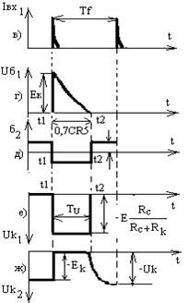
Uкз=-ЕкR2/(R2+R1) (1.1)
Після закінчення розряду конденсатора (момент t2, рис. 1Г) відповідно до принципу роботи мультивібратора відкриється транзистор VT1, а транзистор VT2 закриється, тобто одновибратор перемикнеться знову в тривалий стійкий стан. На вході закритого транзистора VT2 буде негативний імпульс (Рис. 1Ж), характерний для мультивібратора з експоненціальним зрізом, тривалість якого становить
Рис 1
3СRк і амплітудою (-Uк), близькою до (-Ек).
Тривалість генерованого імпульсу можна визначити як на півперіод коливань мультивібратора, тобто:
Ти = 0,7СR. (1.2)
Інтервал часу між пусковими імпульсами одновібратора повинен бути обраний з урахуванням часу, необхідного для зарядки конденсатора С1, після чого одновібратор приходить в первісний стан (момент t3 на рис.1Ж). При порушенні цієї умови заряд конденсатора буде неповним та тривалість вихідного імпульсу (Tи на рис.1Е) буде меньше розразхованої. Найменший інтервал між пусковими імпульсами – роздільна здатність одновібратора.

7
Для нормальної роботи одновібратора необхідно забезпечити насичення VT1 і VT2 в відкритих станах і надійнезапирання в закритих. При невиконанні цих умов в одно вібраторі можуть виникнути автоколивання, тобто
одновібратор буде тільки утимчасовостійкому стані і в ньому виникнуть коливання з певною власною частотою.

8

1.2 Аналіз елементної бази
Параметри транзистора 2N5551 наведено у таблиці 1.

Таблиця 1. Параметри транзистора 2N5551
Параметр | Значення
Напруга колектор-емітер,V_{ке ,} В | 160
Напруга колектор-база, V_{кб,} В | 180
Напруга емітер-база, V_{еб,} В | 6.0
Струм на колекторі, I_{c}, A, робочий | 6
Розсіювана потужність, P_{р,} Вт  T = 25 | 1,5
Робочі температури, T_{J,} C | -65 - +150

Транзистор має корпус типорозміру ТО-99. Розміри транзистора наведені на рисунку 1.
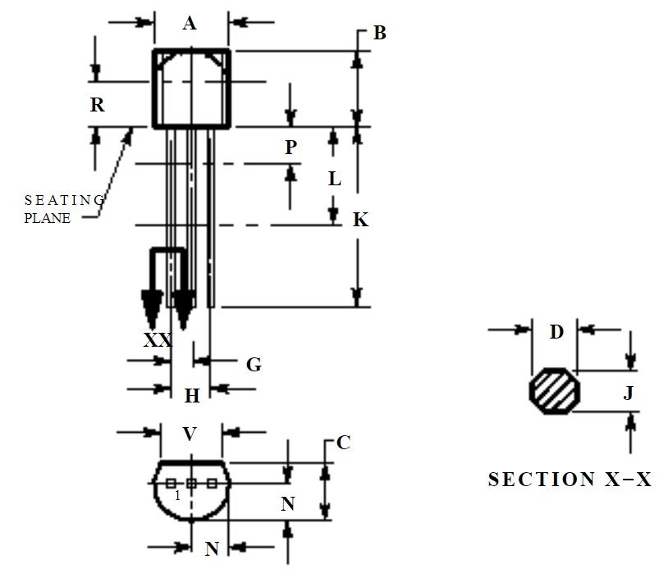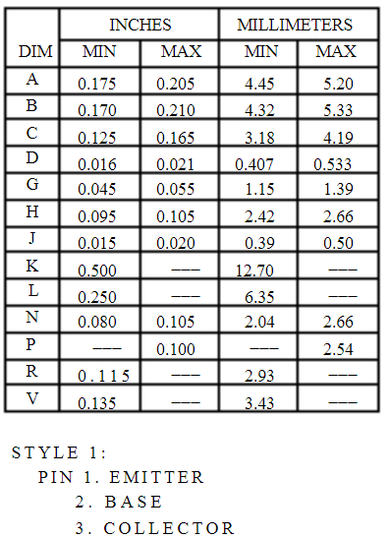

Рисунок1. Розміри транзистору 2N5551

Діод 1N4148

Електричні параметри діоду наведено у таблиці 2.

9

Таблиця 2. Електричні параметри діоду 1N4148
Позначення | Параметр | Значення
V_{F} | Пряма напруга | 1 В
I_{R} | Зворотний струм | 25 нА
C_{d} | Ємність діоду | 4 пФ

Діод має корпус типорозміру SOD27.
Розміри діоду наведено на рисунку 3.

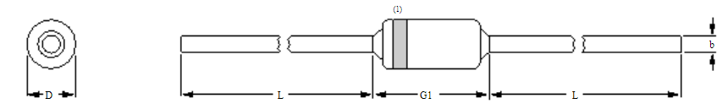
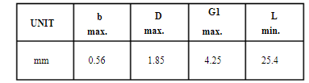

Рисунок 3. Розміри діоду 1N4148

Резистор СF-25. Резистор з вуглецевим провідним шаром.
Розміри резистора наведено на рисунку 4.
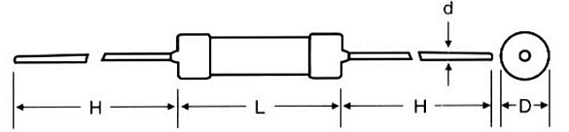
L | H | D | d
6.00 мм | 28 мм | 2.3 мм | 0,60 мм

Рисунок 4. Розміри резистора СF-25

10
Параметри резистору:
Розсіювана потужність• 0,125 Вт
Максимальна напруга• 250 В
Точність: 5% (J)
Діапазон робочих температур: -55 …+125°C
Конденсатор електролітичний. Параметри конденсатору наведено у таблиці 3.

Таблиця 3. Параметри конденсатору
Напруга | 50 В
Допустиме відхилення ємності | +/- 20%
Струм втрат | 3 мкА
Тангенс кута втрат,tgδ | 0,1 - 0,24
Вироблення | 2000 годин
Робоча температура | +85°C; +105°C

Розміри конденсатору наведено на рисунку 5.
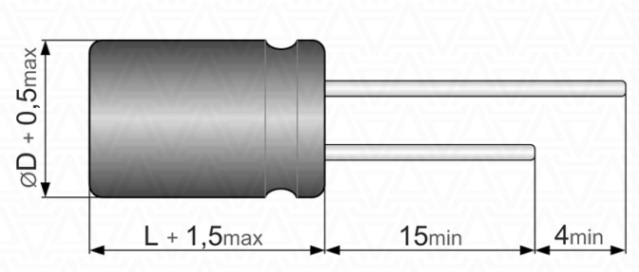

DxL = 5x11, мм

11

1.4 Аналіз умов експлуатації
Згідно завдання, пристрій відноситься до наземної професійної апаратури.
Наземна професійна апаратура в залежності від умов експлуатації і категорії розміщення поділяється на такі групи:
-апаратура стаціонарна, що працює в опалювальних наземних і підземних спорудах;
-стаціонарна, що працює на відкритому повітрі або в неопалюваних наземних і підзмних спорудах;
-апаратура возима, встановлена в транспорті, що працює на ходу;
-апаратура возима, встановлена у внутрішніх приміщеннях річкових суден і працює на ходу;
-апаратура возима, на пересувних залізних об’єктах і працює на ходу;
-апаратура носима і портативна, призначена для тривалоі переноски
людиною на відкритому повітрі;
-портативна призначена для тривалої переноски людиною на відкритому повітрі при полегшених зовнішніх впливів.
Наземна професійна апаратура повинна витримувати нормативні впливи,приведені у таблиці 3.
Пристрій має виконання ПХЛ (Помірно-холодний клімат)- райони з помірним холодним кліматом при середньому мінімумі температури нижче
-45 С.Загальні норми кліматичних впливів наведено у таблиці 4.
Категорії розміщення пристрою на об’єкті експлуатації приведено в таблиці 5. Загальні норми кліматичних впливів(2) приведені в таблиці 2.

12
Таблиця 4 – Категорії розміщення ЕА на об’єкті експлуатації
Укрупнені категорії розміщення | Додаткові категорії розміщення
Для експлуатації в закритих приміщеннях з природною вентиляцією без кондиціювання. | В нерегулярно опалювальних приміщеннях

Таблиця 5 – Загальні норми кліматичних впливів
Виконання | Категорії  розміщення | Вплив температури,С |  |  |  |  | Вплив відносної вологості,%
1 | 2 | Робочі |  |  | Граничні |  | Робоче
 |  | Верхнє | Нижнє | Середнє | Верхнє | Нижнє | Верхнє
 |  | 3 | 4 | 5 | 6 | 7 | 8 | 9
ПХЛ | 3 | +40 | -60 | +10 | +45 | -60 | 98 | При  25 С°

Таблиця 6- Види впливу на РЕА
Вид впливу, характеристика | Норми впливів | Допуск
Відсутність резонансу в конструкції:  Діапазон частот,Гц  Амплітуда вібропереміщення,мм | 10-30  0,5-0,8 | +-1  +-15%

13
1.4 Вихідні дані до проектування
1. Назва виробу: одновібратор з колекторно-базовимизв’язками.
2. Призначення: формування на виході прямокутного імпульсу необхідної тривалості й амплітуди при подаванні на вхід сигналу запуску.
3. Технічні параметри:
- напруга живлення12 В;
4. Вимоги до конструкції:
- Одновібратор відноситься до наземної стаціонарної апаратури;
-Нобхіден захист від низьких температур.
5. Характеристики зовнішніх впливів:
* температура навколишнього середовища від +45 до -60 °С;
* відносна вологість повітря до 98 % при температурі 25 °С;
6. Призначення і область застосування виробу:
Одновібратор — генератор електричних коливань заданої частоти та інтервалу. Керується пусковим імпульсом. Принцип його дії наведено у розділі 1.1 «Опис принципу дії».

14
1.5 Аналіз технології виготовлення
Дуже важливо при аналізі технічного завдання враховувати технологічність конструкції, підготовленість виробництва та необхідність виділення під виробництво пристрою окремої лінії виробництва.
Даний одновібратор є дуже простим пристроєм з точки зору технологічної складності та не потребує спеціального обладнання або лінії виробництва. Низький попит на цей пристрій зумовлено більш технологічними аналогами, але необхідність у простих пристроях теж є. Крупносерійне виробництво недоцільне. Технологічне оснащення підприємства не потребує дуже високого рівня для виробництва даного пристрою.
Наявність таких технологічних процесів на підприємстві буде доцільною:
1) Методи виготовлення друкованих плат: адитивний, комбінований позитивний.
2) Підготовка ЕРЕ до монтажу – автоматична або напівавтоматична.
3) Встановлення ЕРЕ на друковану плату – автоматична або напівавтоматична.
4) Пака або хвилею припою або індивідуальна за допомогою паяльних станцій.
Згідно результатів аналізу технологій передбачуваного підприємства-виробника та аналізу технічного завдання можливо сформулювати технічні вимоги для виробництва одно вібратору.

15

1.6 Технічні вимоги для виробництва

У процесі аналізу ТЗ можна сформулювати деякі вимоги до виробництва даного пристрою.
1) Виконання – стаціонарне;
2) Діапазон температур: від -60 до +45
3) Відносна вологість повітря: Гранична при 25 С° - 98 %
4) Немає необхідності захищати пристрій від віброізоляції, вологозахисту та інших типів видів впливів, окрім температури.
5) Необхідно зробити захист пристрою від низьких температур за допомогою теплоізоляції;
6) Пристрій необхідно виконати на двошаровій друкованій платі;
7) Друкована плата має бути третього класу точності;
8) Плату необхідно покрити захисним лаком для ізоляції друкованого монтажу від вологи та пошкоджень.

16
2 Моделювання електричних параметрів одновібратору

2.1 Аналіз функціонування схеми одновібратору
Робочі параметри біполярного транзистора залежать від положення його робочої точки. Робоча точка зміщується при зміненні температурного режиму роботи транзистора та може виходити за кордони робочої області, що приведе до змінення робочих параметрів транзистору. Змінення температури викликає змінення колекторного струму, коефіцієнту підсилення та змінення питомих напург у часі. Існує декілька засобів стабілізації робочої точки транзистору, які допомагають стабілізувати робочу точку транзистору і захистити від паразитних змін у режимі роботи транзистору. Моделювання електричних параметрів одно вібратору виконується у програмі Electronics workbench 5.12.
На рисунку 4 наведено схему одновібратору, змодельовану у програмі Electronics workbench 5.12.

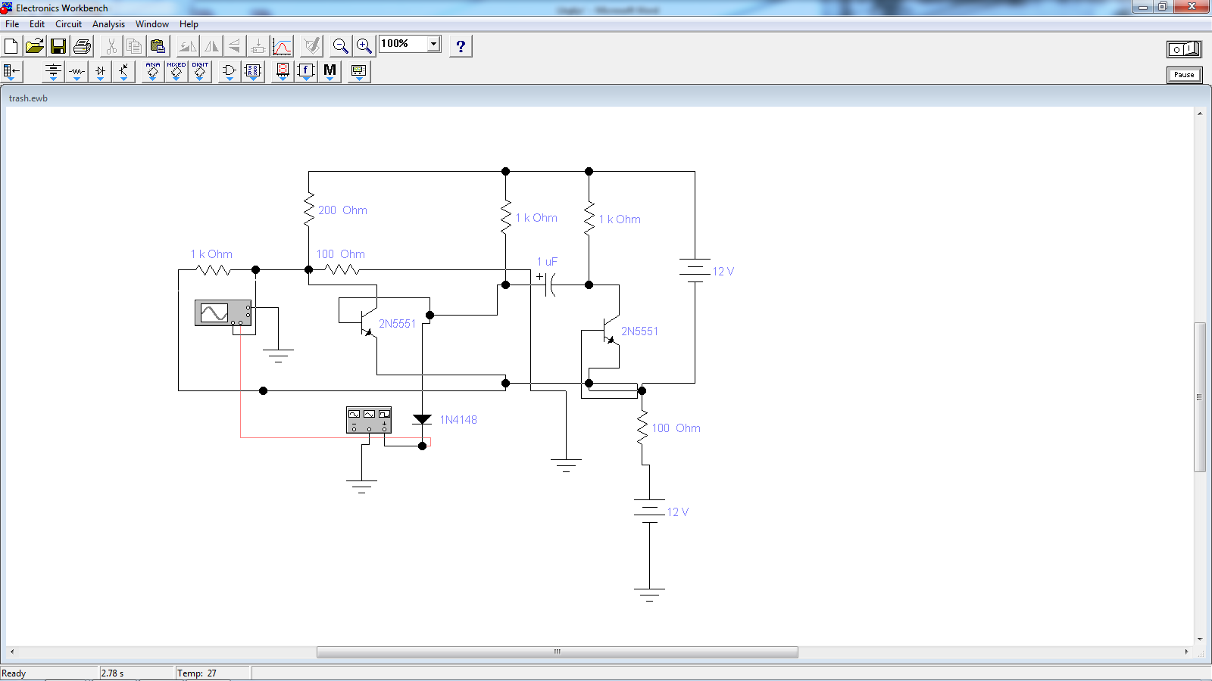
Рис 4.
Вхідний генератор, який керує запуском одновібратору, може генерувати три види вхідного сигналу. Прямокутний (Рис 5), пиловидний (Рис 6) та синусоїдальний (Рис 7).
17
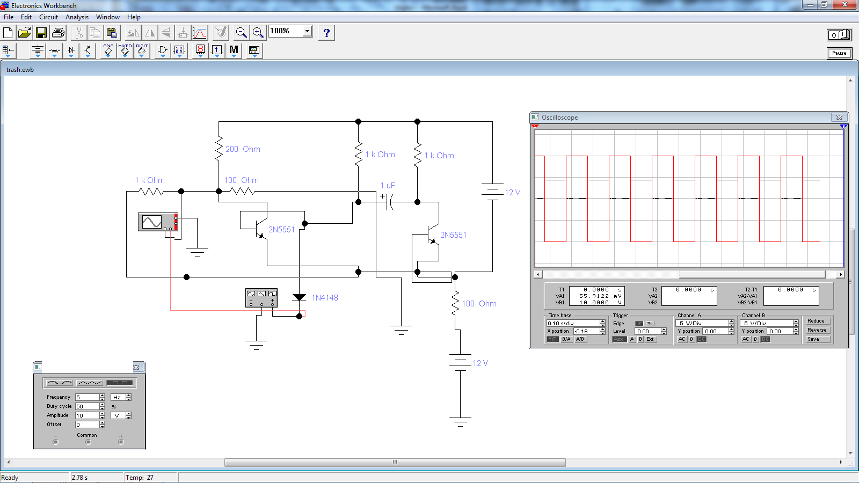
Рис 5. Прямокутний керуючий сигнал

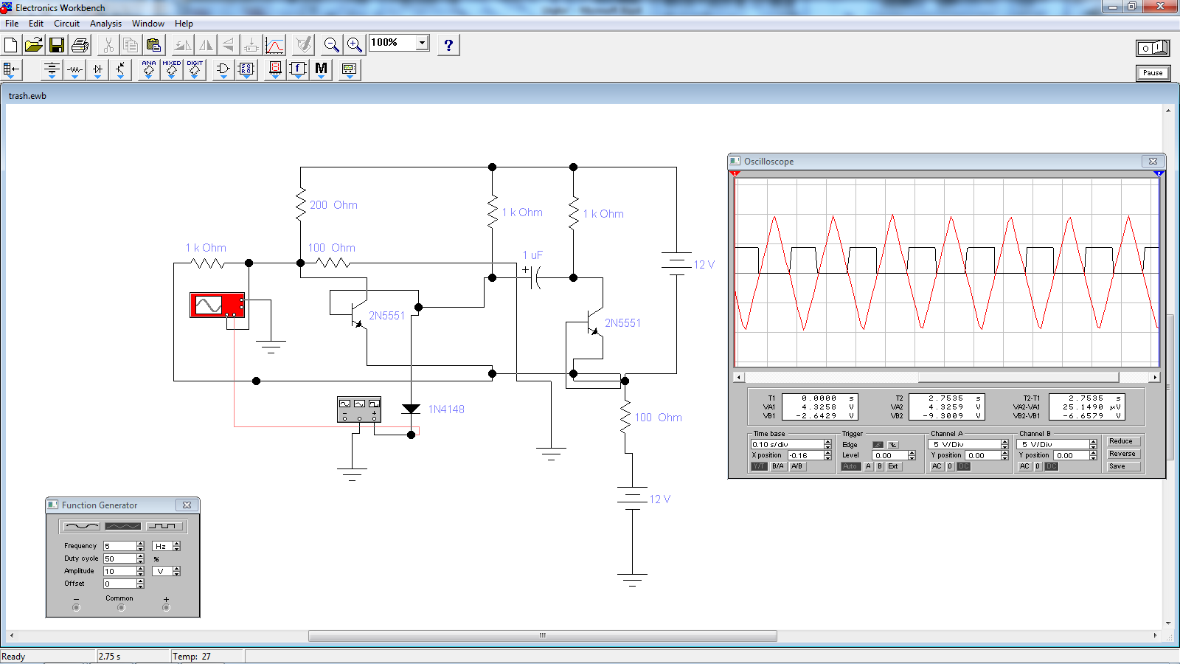
Рис 6. Пиловидний керуючий сигнал

18
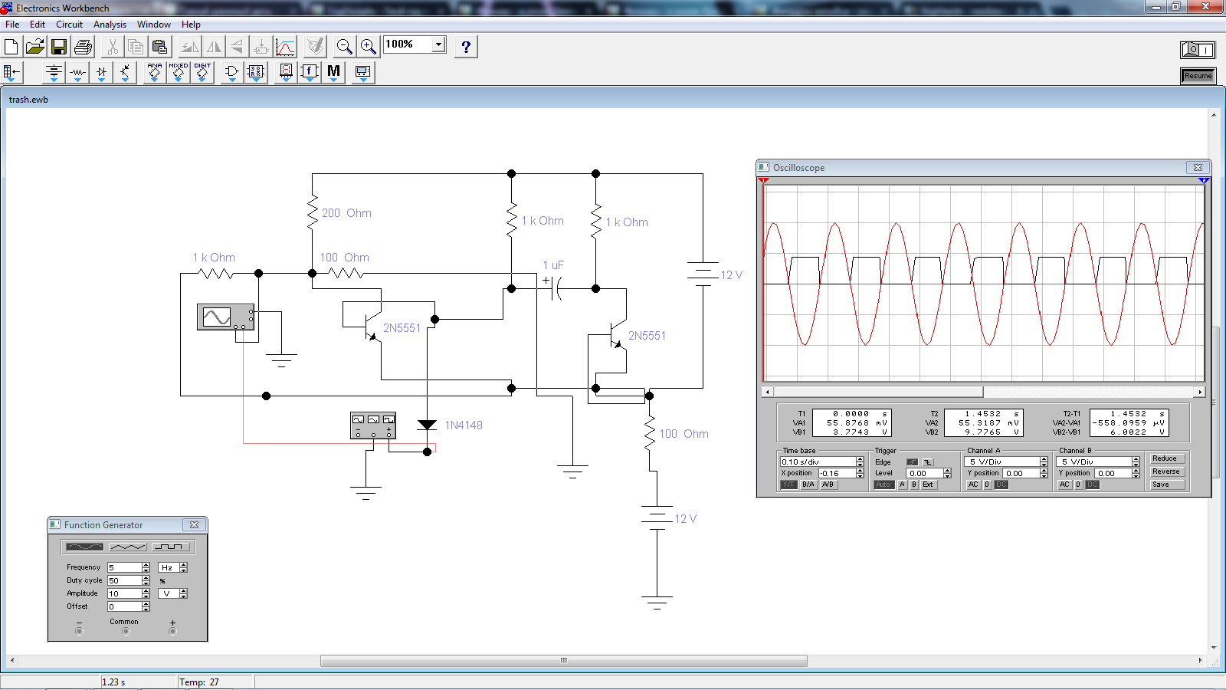
Рис 7. Синусоїдальний вхідний сигнал

Синусоїдальний та пиловидний керуючі сигнали призвели до невеликої зміни виду вихідного сигналу. Керуючи сигнали на усіх трьох рисунках мають більшу напругу, ніж вихідний сигнал.

19
3.2 Емітерна стабілізація

Напруга зміщення цієї схеми дорівнює. Принцип дії емітерної стабілізації складається у наступному: За рахунок підвищення температури зростають струми I₃таI₄. При цьому зростає падіння напруги опоруR_{б1}, що зменшує напругу зміщення. Зниження напруги зміщення призводить до зміщення напруг.I₃таI₄.Схему емітерної стабілізації наведено на рисунку 8.

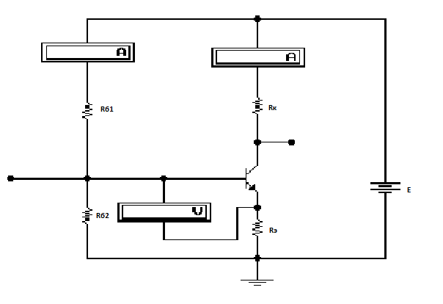
Рисунок 8. Схема емітерної стабілізації
Коло, у якому необхідно промоделювати стабілізацію робочої точки транзистору за допомогою емітерної та колекторної стабілізації, має наступний вигляд без кіл стабілізації (Рис 4).
Коло зі схемою емітерної стабілізації наведено на рисунку 9.

20
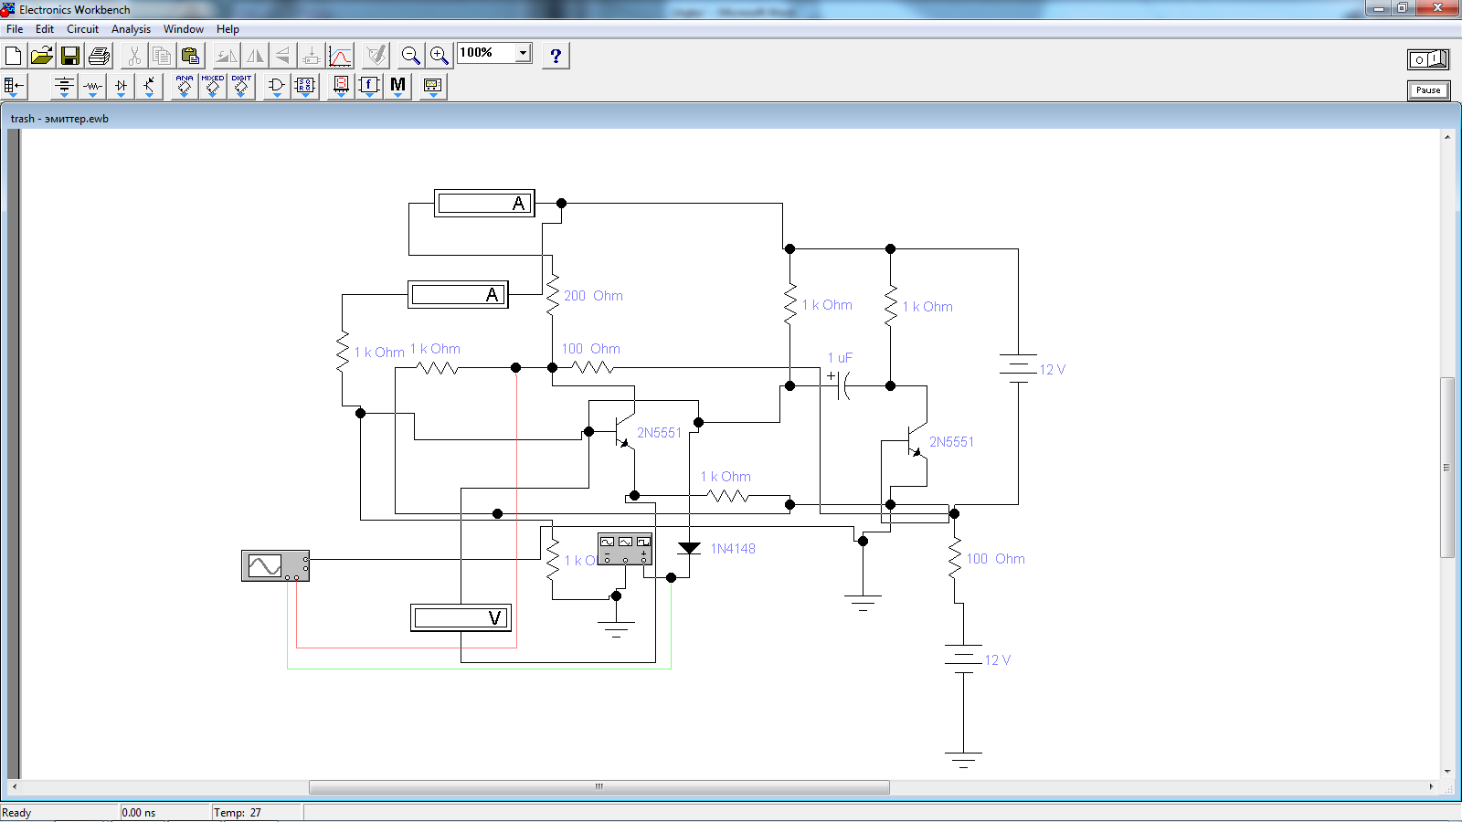
Рисунок 9. Коло зі схемою емітерної стабілізації

Було прийняте рішення стабілізувати лише один транзистор.
Робоче коло з стабілізованим прямокутним керуючим сигналом наведено на рисунку 10.

21
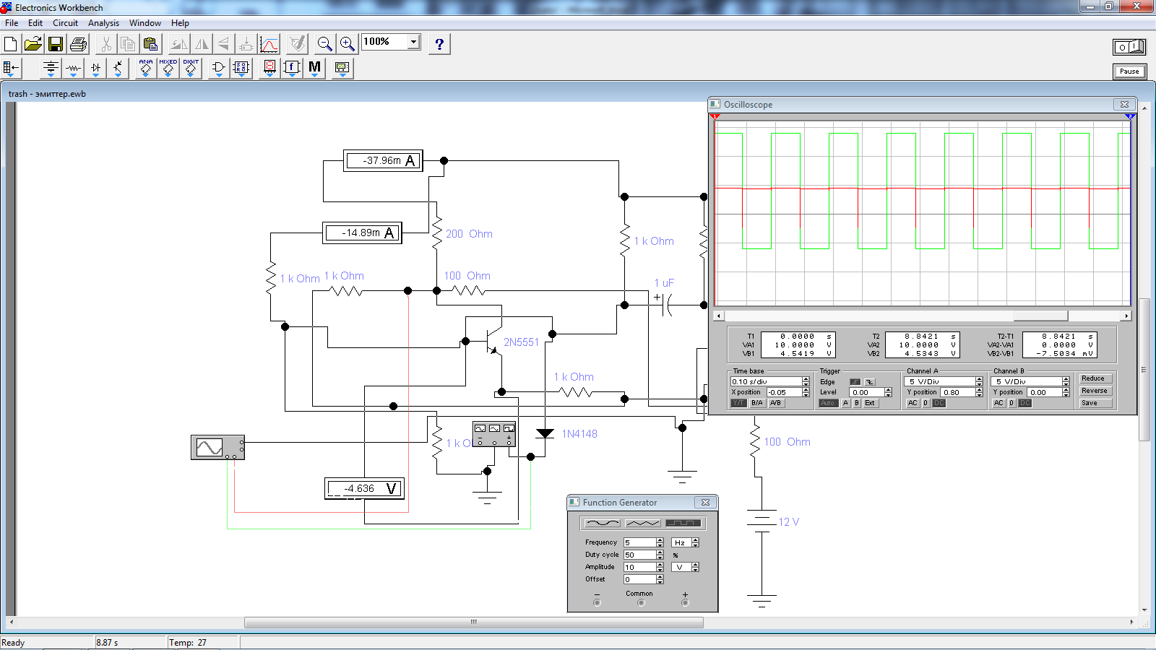
Рисунок 10. Робоче коло з стабілізованим прямокутним керуючим сигналом

Робоче коло з стабілізованим пиловидним керуючим сигналом наведено на рисунку 11

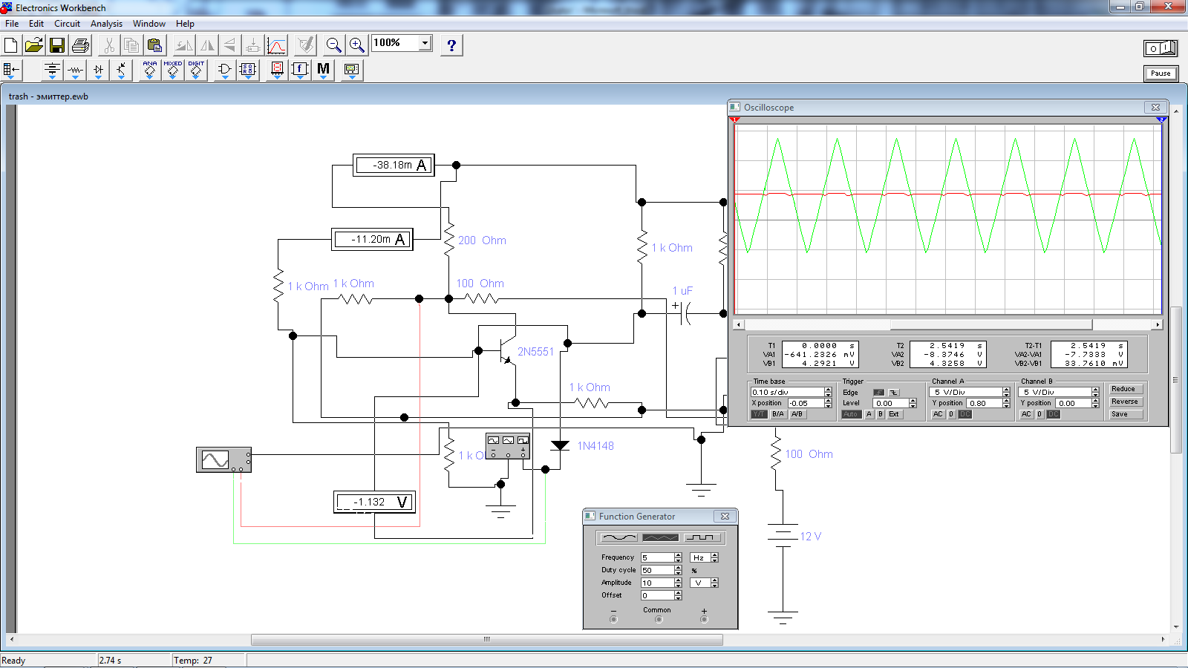
Рисунок 11. Робоче коло з стабілізованим пиловидним керуючим сигналом

22
Робоче коло з стабілізованим синусоїдальним керуючим сигналом наведено на рисунку 12.

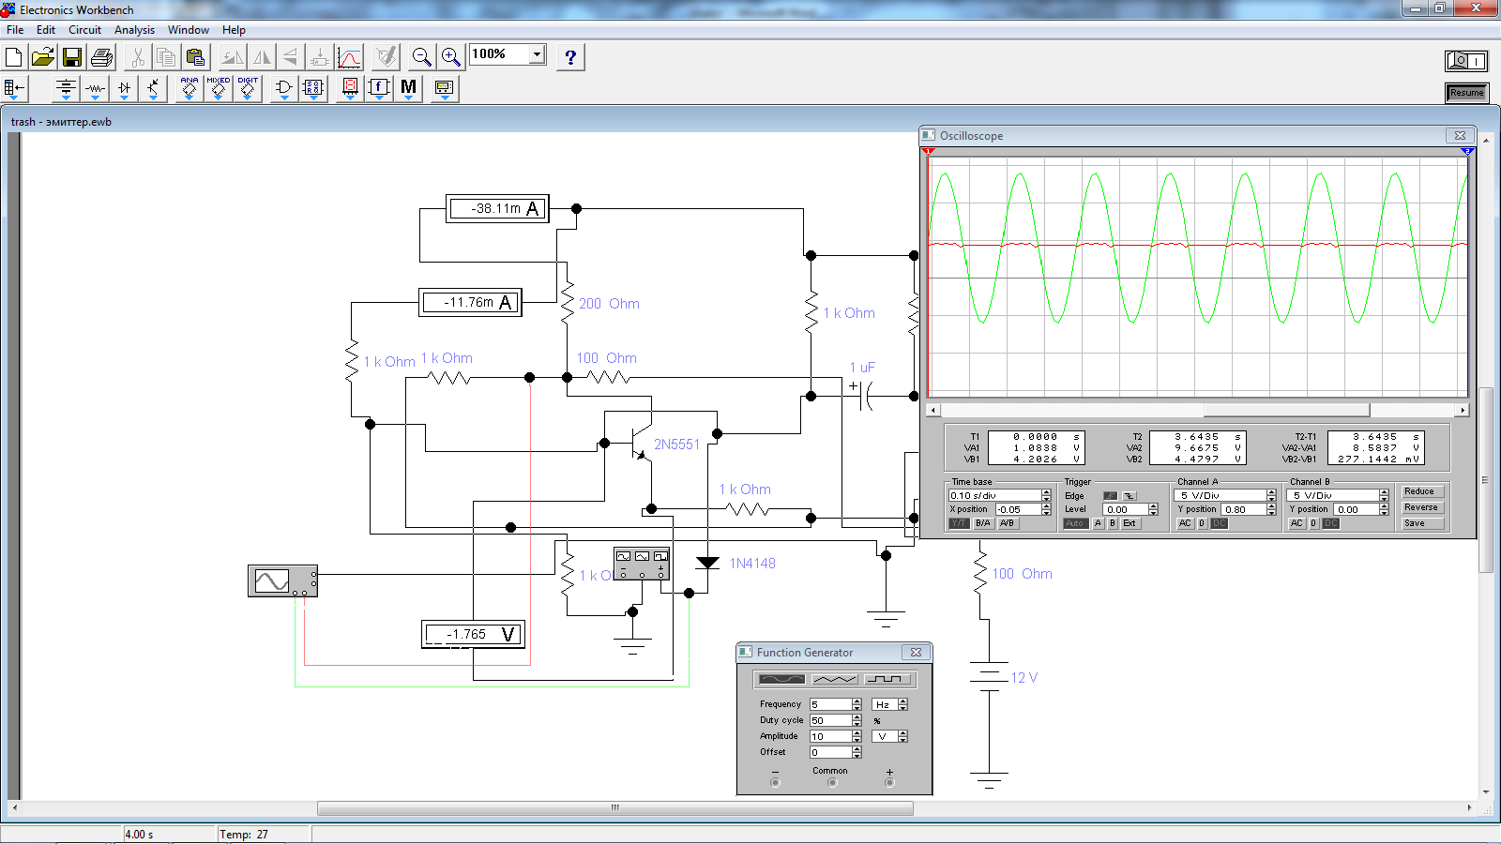
Рисунок 12. Робоче коло з стабілізованим синусоїдальним керуючим сигналом

Змінення сигналу з синусоїдального на прямокутний під час роботи наведено на рисунку 13.

23
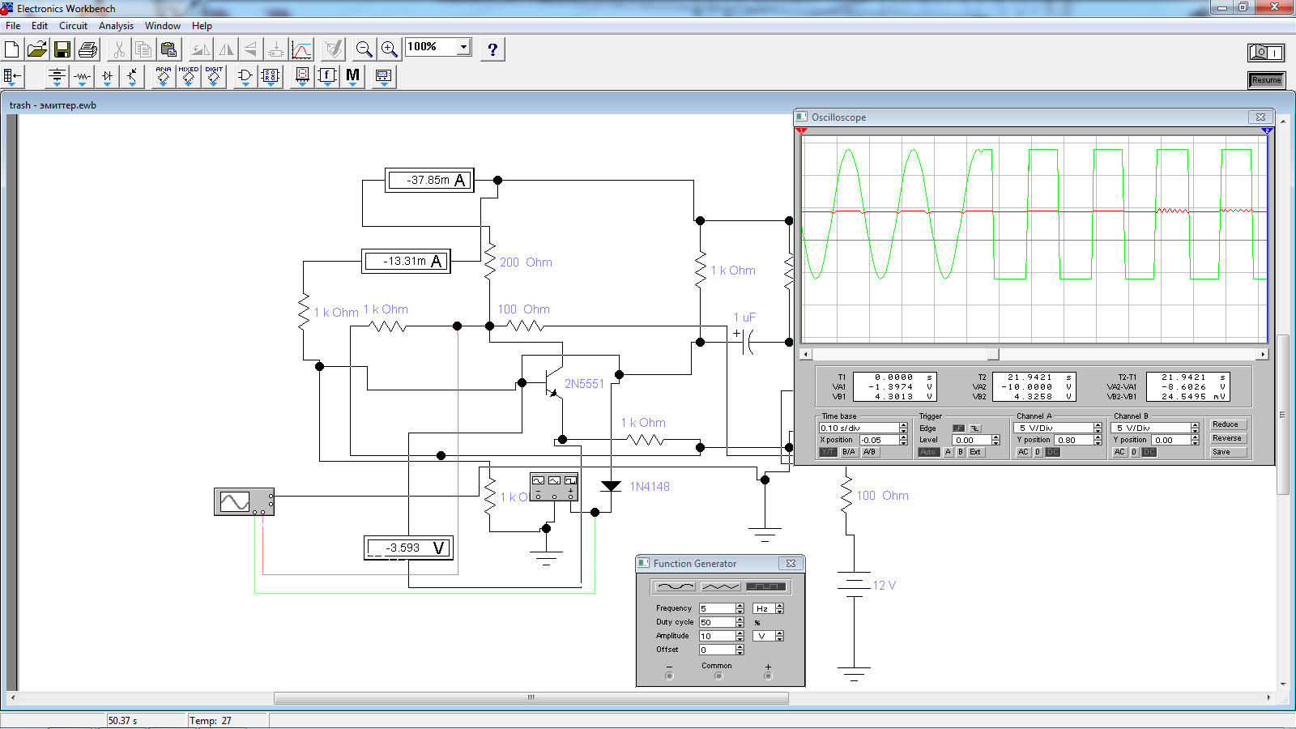
Рисунок 13. Змінення сигналу з синусоїдального на прямокутний під час роботи

Змінення синусоїдального керуючого сигналу на пиловидний наведено на рисунку 14.

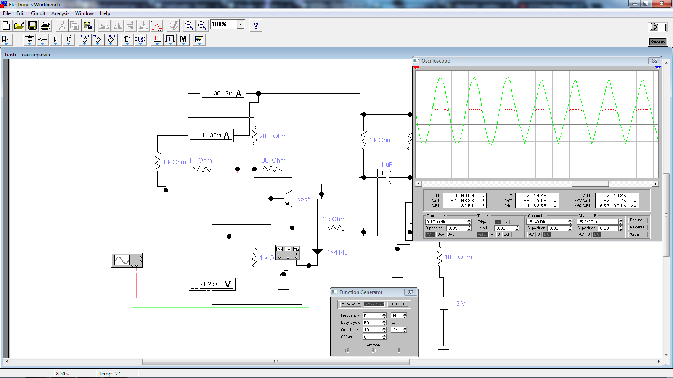
Рисунок 14. Змінення синусоїдального керуючого сигналу на пиловидний
23\4
Змінення пиловидного керуючого сигналу на прямокутний наведено на рисунку 15.

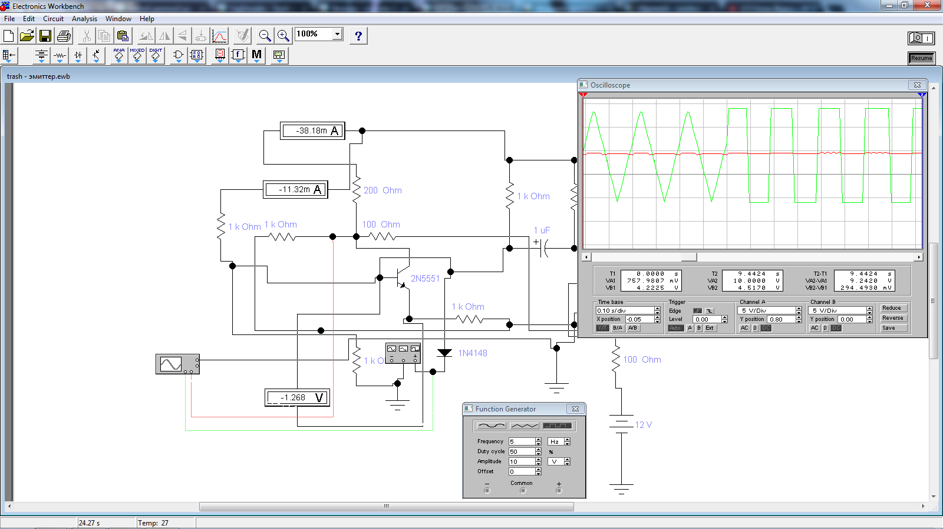
Рисунок 15. Змінення пиловидного керуючого сигналу на прямокутний
Змінення керуючого сигналу під час його подавання призводить до деяких змін та огріхів у вигляді вихідного сигналу.

25
3.3 Колекторна стабілізація

Колекторна стабілізація. У схемі колекторної стабілізації (рис. 2 ) струм зміщення залежить від потенціалу колектора, який визначається за формулою U_{к0}=Е-I_{к}R_{н}. Якщо зросте, то зменшиться струм зміщення I_{б0}=(Е-I_{к}R_{н})/R1, що приведе до зменшення. Процес автоматичного керування при зменшенні напруги струму колектора проходить зворотнім образом. Принцип дії колекторної стабілізації засновано на зворотньому зв’язку по напрузі.
Колекторна стабілізація при подачі напруги зміщення за допомогою дільника має наступний вигляд:I_{д}= (Е-I_{к}R_{н})/(R1 + R2);U_{см}=I_{д}R2.

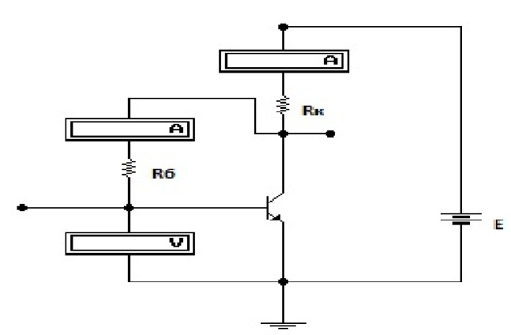
Рис 16. Схема колекторної стабілізації
При підвищенні температури збільшується струм колектору та падіння напруги на опорі навантаження що зменшує потенціал колектору. Це призводить до зменшення напруги зміщення та струму колектора.
Коло зі схемою колекторної стабілізації наведено на рисунку 15.

26
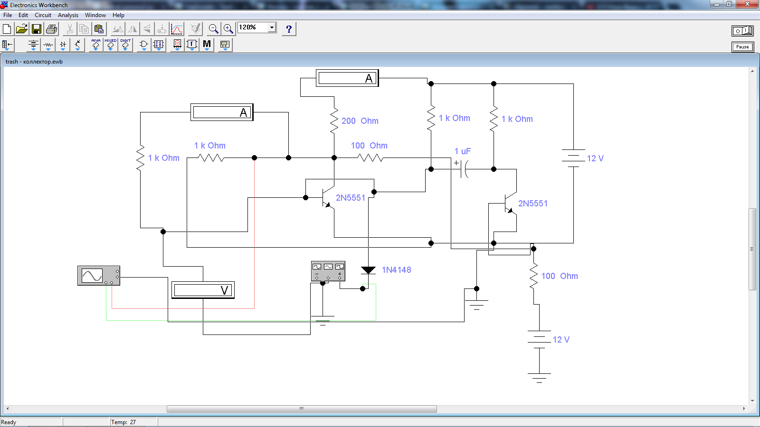
Рисунок 17. Коло зі схемою колекторної стабілізації

Колекторна стабілізація виконується на тому транзисторі, на якому була виконана й емітерна стабілізація робочої точки.
Схема з прямокутним керуючим сигналом наведена на рисунку 16.

27
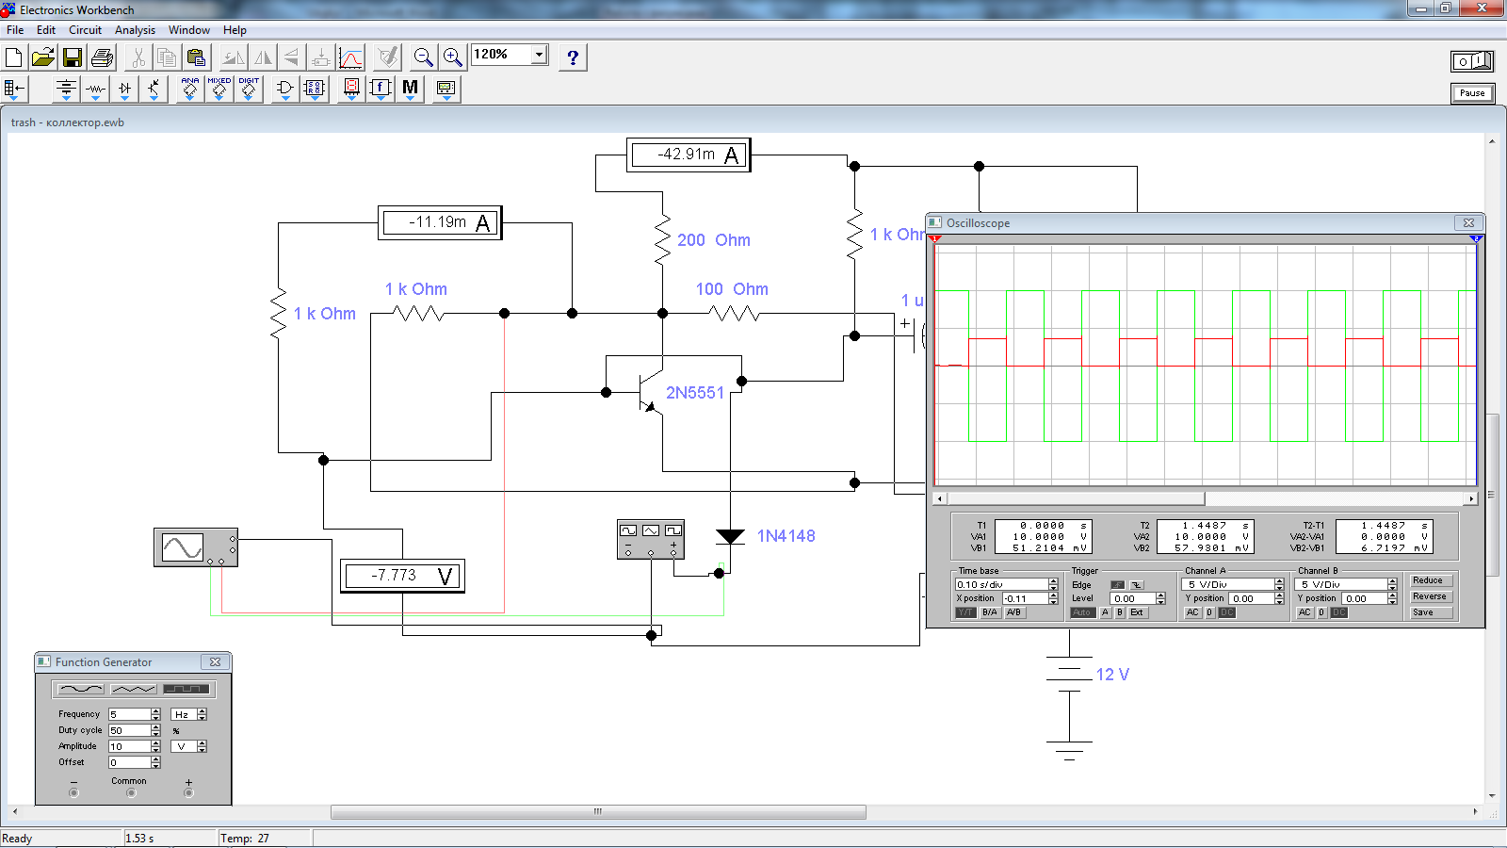
Рисунок 17. Прямокутний керуючий сигнал у схемі

Схема з пиловидним керуючим сигналом наведена на рисунку 18.

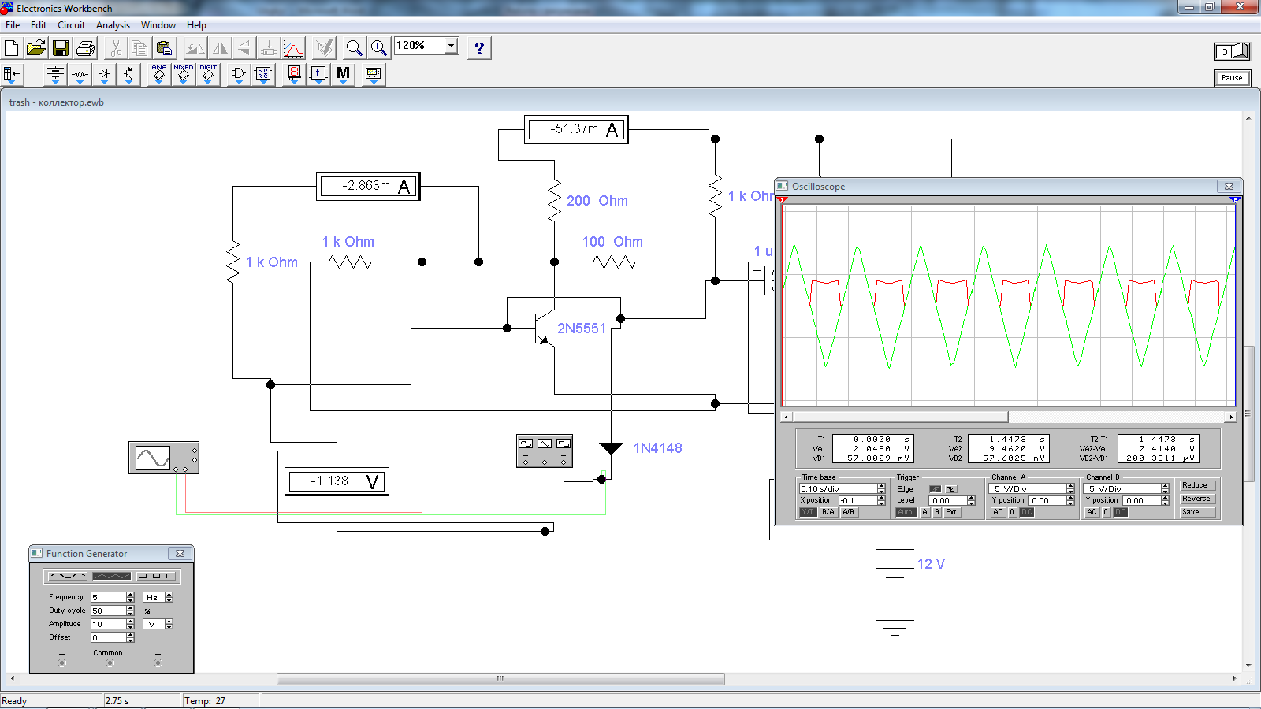
Рисунок 18. Пиловидний керуючий сигнал у схемі

28
Схема з синусоїдальним керуючим сигналом наведена на рисунку 19.

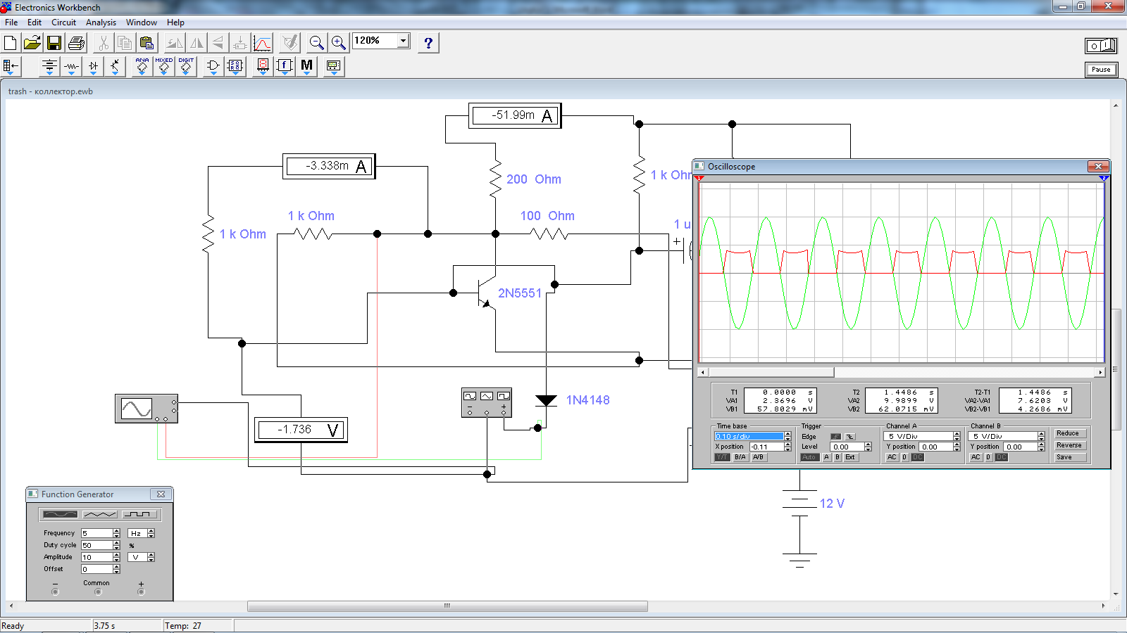
Рисунок 19. Синусоїдальний керуючий сигнал у схемі

Перехід між прямокутним та пиловидним сигналами наведено на рисунку 20.

29
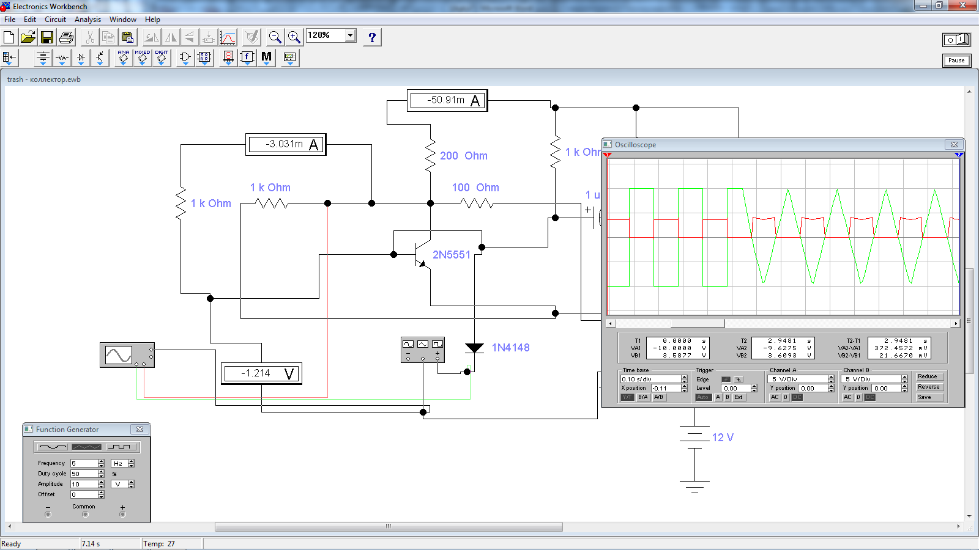
Рисунок 19. Перехід між прямокутним та пиловидним сигналами

Перехід між пиловидним та синусоїдальним сигналом наведено на рисунку 21.

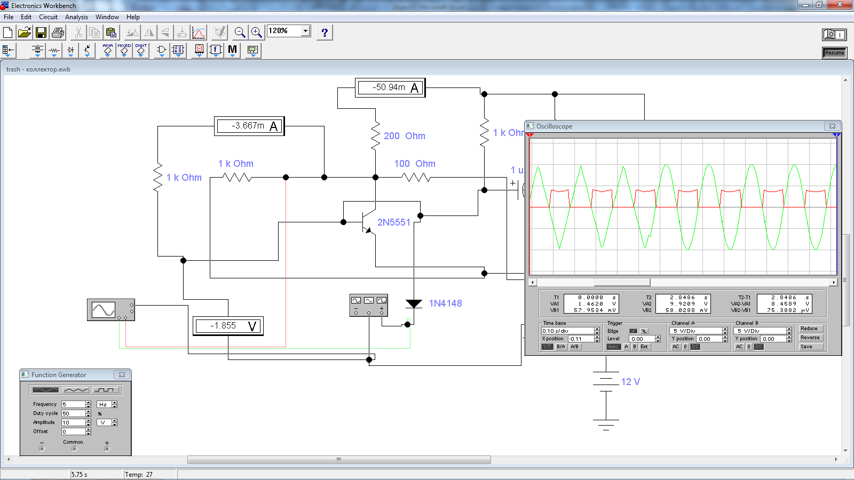
Рисунок 21. Перехід між пиловидним та синусоїдальним сигналом

30
2.4 Зняття амплітудно-частотної та фазової характеристик транзистору схемі одновібратора

Амплітудно-частотна характеристика (АЧХ) - залежність амплітуди вихідного сигналу системи від частоти її вхідного гармонійного сигналу. Іноді цю характеристику називають «частотним відгуком системи».
АЧХ в математичної теорії лінійних стаціонарних систем описує залежність модуля комплексної передавальної функції лінійної системи від частоти. Значення АЧХ на деякою частоті вказує, у скільки разів амплітуда сигналу цієї частоти на виході системи відрізняється від амплітуди вихідного сигналу на іншій частоті. Зазвичай використовують нормовані до максимуму значення АЧХ.
На графіку АЧХ в декартових координатах по осі абсцис відкладається частота, а по осі ординат - відношення амплітуд вихідного і вхідного сигналів системи.
Зазвичай для осі частоти використовується логарифмічний масштаб, так як відображається діапазон частот може змінюватися в досить широких межах (від одиниць до мільйонів герц або рад / с). У разі, коли логарифмический масштаб використовується і на осі ординат, АЧХ прийнято називати логарифмічною амплітудно-частотної характеристикою.
Зняття даних характеристик буде виконано у схемі без стабілізації транзистора, та зі схемами емітерної та колекторної стабілізації.
Амплітудно-частотну характеристику схеми без стабілізації наведено на рисунку 22.

31
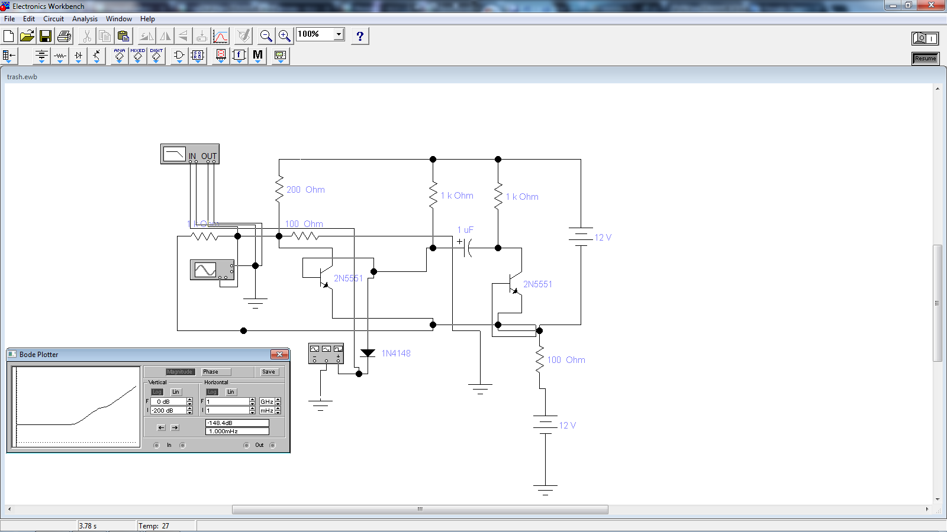
Рисунок 22. Амплітудно-частотна характеристика схеми одно вібратора.

Фазочастотна характеристика (ФЧХ) - залежність різниці фаз між вихідним і вхідним сигналами від частоти сигналу, функція, що виражає (описує) цю залежність, також - графік цієї функції.
Для лінійного електричного кола, залежність зсуву по фазі між гармонійними коливаннями на виході і вході цього ланцюга від частоти гармонійних коливань на вході.

32
Фазова характеристика схеми одноібратора без стабілізації наведена на рисунку 23.

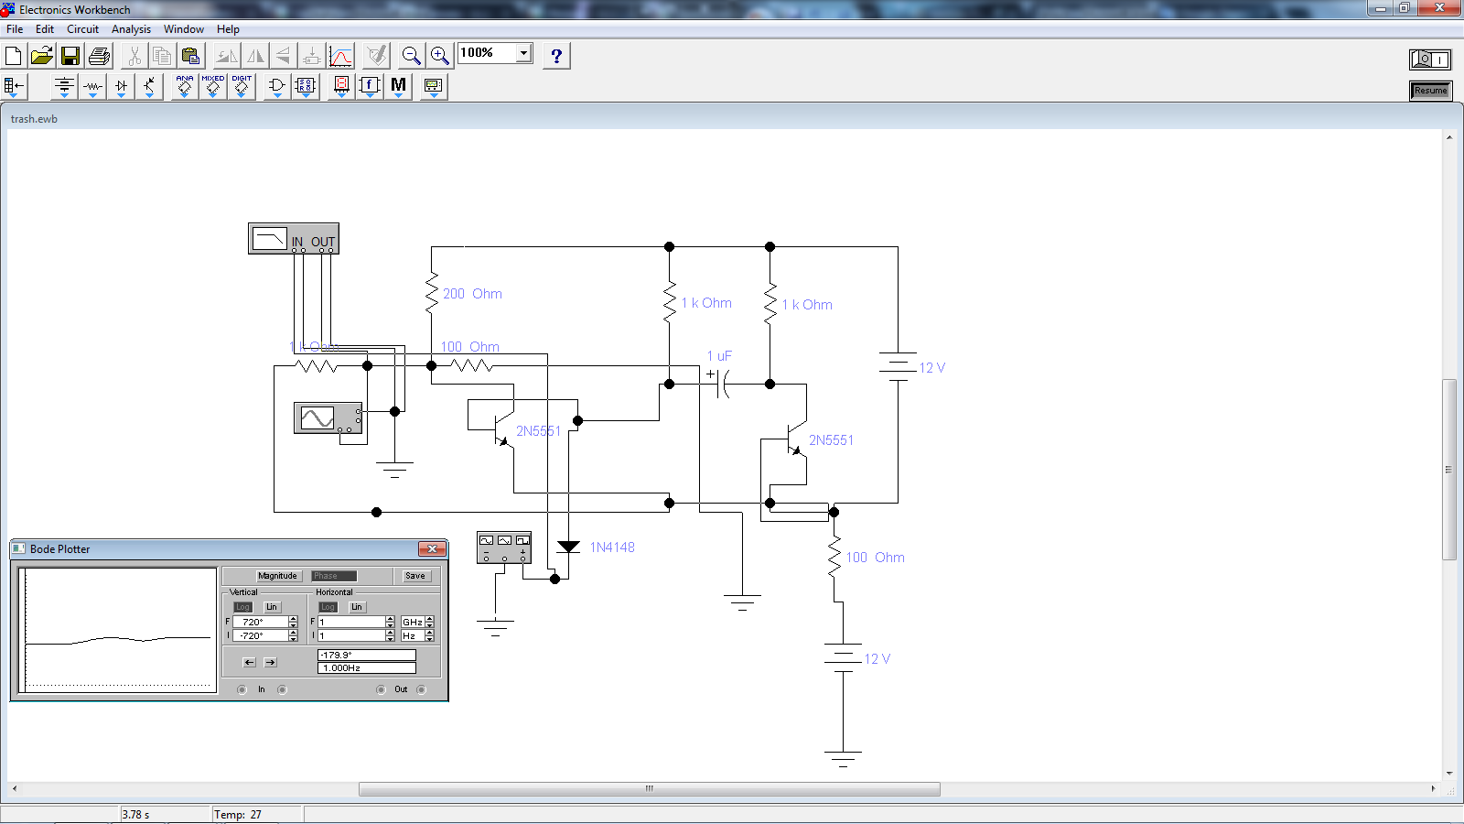
Рисунок 23. Фазова характеристика схеми одноібратора без стабілізації

33
Фазова та амплітудно-частотна характеристики стабілізованого через схему емітерної стабілізації наведено на рисунках 24 та 25.
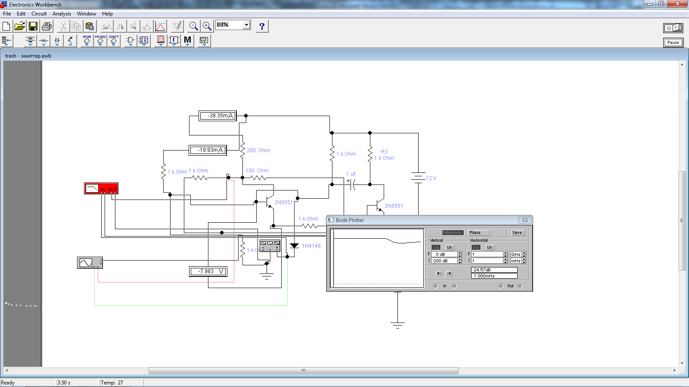
Рисунок 24. Амплітудно-частотна характеристика транзистора у схемі з емітерною стабілізацією

34
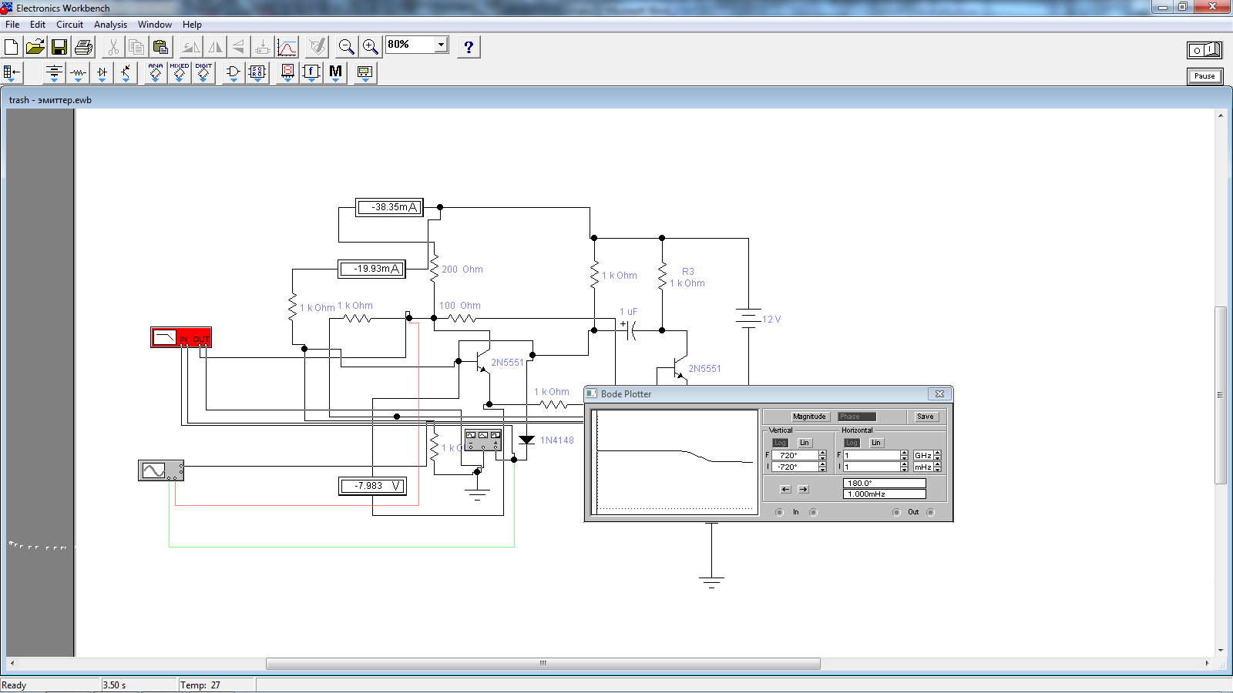
Рисунок 25. Фазова характеристика транзистору у схемі з емітерною стабілізацією
Фазова та амплітудно-частотна характеристики стабілізованого через схему колекторної стабілізації наведено на рисунках 26 та 27.

35
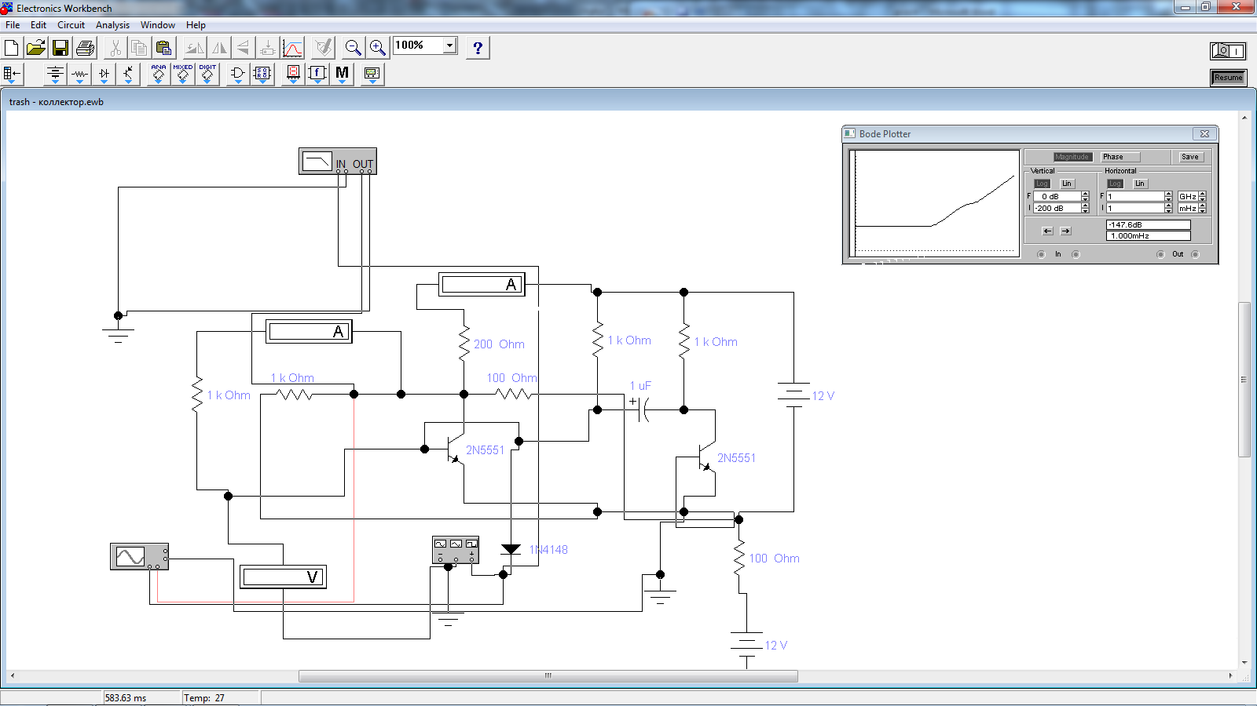
Рисунок 26. Амплітудно-частотна характеристика транзистора у схемі з колекторною стабілізацією

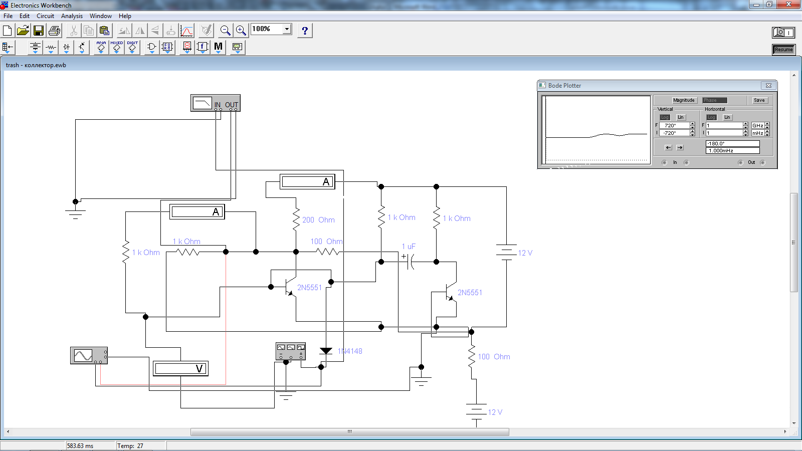
Рисунок 27. Фазова характеристика транзистору у схемі з колекторною стабілізацією

36
2.5 Висновки на підставі виконаного моделювання схеми

Найбільш оптимальним керуючим сигналом у схемі є прямокутний. Він не змінює вигляд вихідного сигналу, на відміну від пиловидного та синусоїдального. Схеми стабілізації робочої точки транзистора не потрібні у даній схемі, тому що пристрій працює стабільно та без перешкод.

37
3 Конструкторсько-технологічний розділ

3.1 Вибір типу друкованої плати

Друкована плата (ДП) – це один з основних елементів сучасного електронного пристрою. Друкована плата являє собою діелектричну основу, на якій нанесені друковані провідники, які зв’язують ЕРЕ між собою та контактні майданчики та різні отвори для розміщення навісних електрорадіоелементів.
Залежно від кількості провідних шарів, ДП можуть бути однобічними, двобічними та багатошаровими. Багатошарові друковані плати мають більшу щільність друкованого монтажу, меншу масу та габарити, більшу складність у виготовленні та вартість, на відміну від однобічної та двобічної ДП.
Однобічні ДП – забезпечують можливість зробити більш точне виконання друкованого монтажу та низьку собівартість у цілому. ЕРЕ розміщуються лише на одній стороні ДП, що дозволяє обійтись без додаткових шарів ізоляції та спрощує процес паяння елементів навісного монтажу.
Двобічні ДП – друкований монтаж на таких ДП розміщено на обох сторонах друкованої плати, що підвищує технологічність та складність готового пристрою. Зв’язок між шарами здійснюється за допомогою перехідних отворів. ЕРЕ можливо встановлювати з обох сторін друкованої плати. Такі друковані плати дорожчі за однобічні та менш надійні, але найбільш поширені.
ДП мають різні класи точності розміщення на них елементів. Чим він більше – тим більше елементів та компонентів можливо розмістити на друкованій платі одного розміру. Існує 5 класів точності друкованих плат. 1 та другий класи точності – найбільш прості та надійні, але не підходять для технологічно складних пристроїв, де потрібна точність велика щільність монтажу. 3, 4, 5 класи точності потребують якісних матеріалів для виробництва, обладнання та інструментів.

38
Згідно аналізу ТЗ для одновібратору буде достатньо і другого класу точності для зменшення його собівартості та відсутності у необхідності
використовувати спеціальне обладнання та інструменти. Крок координатної сітки у цього класу точності 2.5 мм.
Зробимо розрахунок сумарної площі кожного з типів ЕРЕ.
, (2.1)
де n - кількість елементів і-го типу;
S_{i} - площа одного елемента і-го типу.
S_{конденсатора}=5*11=55 мм²
S_{конденсаторів}=55 мм²
S_{транзистору}=5.20*5.33*4.19 =116 мм²
S_{транзисторів}=116*2=232 мм²
S_{діоду}=4.25*1.85=7.9
S_{діодів}=4.25*1.85=7.9
S_{резистору}=6*2.3=13,8мм²
S_{резисторів}=13,8*5=69 мм²
Сумарна площа всіх ЕРЕ
S_{ере}=55+232+7.9+69=363.9 мм²
Електрорадіоелементи 3-го покоління мають коефіцієнт k, який знаходиться в межах 3-7. Приймаємо k рівним 3, тоді з формули 2.1
S_{дп}=S_{ере}*k (2.2)
де k - коефіцієнт заповнення друкованої плати;
S_{ере} – сумарна площа ЕРЕ.
S_{дп} =363.9*3=1092 мм²

39
Друкована плата має бути виконана за другим класом точності. Плата матиме розміри 35х35 мм та площу 1225 мм². Ії необхідно виготовити зі склотекстоліту фольгованого марки СФ-2-35. Також необхідно, щоб плата відповідала ГОСТ 23751-79. Необхідно забезпечити раціональне розміщення електричних зв’язків та електрорадіоелементів на ДП. Якщо нераціонально розміщувати компоненти на друкованій платі, то це може сказатися на швидкодії, надійності та вартості готового пристрою.
Для виготовлення друкованої структури передбачається два технологічних отвори (по діагоналі): у верхньому правому куті й у нижньому лівому куті, які необхідні для закріплення її в процесі виготовлення. Ці отвори не металізовані та мають діаметр 3 мм.
Зазор між поверхнею друкованої плати й поверхнею корпусів елементів дорівнює 1 мм для забезпечення теплообміну.
У промисловості прийнято ряд діаметрів монтажних, перехідних, металізованих та неметалізованих отворів: 0,4; 0,5; 0,6; 0,7; 0,8; 0,9; 1,0; 1,1; 1,2; 1,3; 1,4; 1,5; 1,6; 1,7; 1,8; 2,0; 2,1; 2,2; 2,3; 2,4; 2,5; 2,6; 2,7; 2,8; 3,0 мм. Не рекомендується на одній платі мати більше трьох отворів різних діаметрів. Тому округлюють значення діаметрів монтажних отворів для різних ЕРЕ до величини з рекомендованого ряду. Надають перевагу круглій формі контактних площинок. Для зручності трасування друкованих провідників координатні лінії на кресленні ДП мають позиційне позначення зліва на право і знизу вверх з 0 в нижньому лівому куті ДП.
Маркувальні знаки, виконані з провідникового матеріалу, розташовують на вільному полі плати так, щоб сумарна відстань між сусідніми елементами друкованого рисунка була не менша від мінімально допустимої. Шрифт для маркування повинен мати висоту 2,5 мм

40
3.2 Конструкторсько-технологічний розрахунок

Необхідно визначити основні параметри друкованого монтажу. Для цього необхідно виконати конструкторсько-технологічний розрахунок друкованого монтажу.
Визначаємо діаметр отворів для навісних елементів
(2.3)
де dв – максимальн езначення діаметра виводу начіпного елемента;
∆d – нижнє граничне відхилення номінального значення діаметра отвору;
∆ - зазор між виводом і монтажним отвором (∆ = 0,1...0,4 мм).
Для транзисторів та діодів:
d = 0,55 + 0,1 + 0,1 =0,75 мм.
Для резисторів:
d = 0,6 + 0,1 + 0,1 = 0,8 мм.
Для конденсаторів:
d = 0,8 + 0,1 + 0,1 = 1,1 мм.
Вибираємо отвори діаметрами 0.8 для транзисторів, діодів та резисторів та 1.1 для конденсаторів.
Таблиця 7. Номінальні значення основних параметрів друкованого монтажу для вузького місця.
Найменування розрахункового елемента | Позначення | Значення параметрів для 2-го классу точності ДП
Ширина провідника, мм | t | 0,45
Відстань між краями сусідніх елементів провідного рисунка, мм | S | 0,45
Відношення діаметра металізованого отвору до товщини плати | I | 0,50
Ширина гарантійногопаска, мм | B_{М} | 0,10

41
Таблиця 8. Допуски на погрішності параметрів отворів.
Погрішність | Позначення | Значення, мм
Допуск на отвір без металізації  При ∅≤ 1 мм  При ∅> 1 мм |  | ±0,10  ±0,15
Допуск на ширину провідника  З покриттям |  | +0,15  -0,10
Допуск при розташуванніотворів  При розмірі ДП, ммL≤ 180 |  | 0,15
Допуск на розташування контактних площинок , мм при  L ≤ 180 |  |  | 0,30
Допуск на розташування провідників |  |  | 0,10

Розраховуємо мінімальне значення ширини провідника.
(2.4)
де t_{М}–мінімальна припустима ширина провідника (таблиця 7);
- нижнє граничне відхилення ширини провідника (таблиця 8);
t=0.45=0.1=0.55 мм.

42
Розраховуємо номінальне значення відстані між сусідніми елементами друкованих провідників.
(2.5)
Де S_{М} – мінімально припустима відстань між сусідніми елементами провідного рисунка (таблиця8);
t_{ВО} – верхнє граничне відхилення ширини провідника (таблиця8).
S = 0,45+0,15 = 0,6 мм.

43
3.3 Розрахунок за постійним струмом
Один з параметрів друкованих плат – навантажувальна здатність за струмом друкованих провідників. Також важливими є опір друкованих провідників та діелектрична міцність самої друкованої плати.
Матеріал друкованого провідника має бути однорідним без додаткових речовин у його складі. Це забезпечить можливість рівномірного проходження струму через провідник та запобігатиме його перегріву або пошкодженню.
Для друкованих провідників, отриманих електромеханічним методом, встановлена допустима щільність струму близько 20 А\мм².
Виходячи з цього допустимий струм в друкованих провідниках знаходиться за формулою 2.6.
, (2.6)
де t_{п} - товщина провідника;
b- ширина провідника, мм;
- струм, А.
де I– струм який протікає в друкованому провіднику.
З формули 2.6 витікає, що для стабільної роботи друкованих провідників повинна дотримуватися наступна нерівність:
Отримуємо b≥ 0, 6 мм
Приймаємо b= 1,5мм.
Необхідності у розрахунку за змінним струмом немає. Пристрій не включає в себе мікросхеми.

44
3.4 Розміщення начіпних елементів та трасування друкованих з’єднань

Трасування – це процес прокладання на друкованій платі друкованих провідників, які будуть з’єднувати електрорадіоєлементи між собою у заданій послідовності.
Існує 3 методи виконання трасування друкованих з’єднань:
ручний. Розробник сам виконує трасування ДП за допомогою спеціальних систем автоматичного проектування(САПР).
автоматичний. Розробник задає програмі необхідні параметри та обмеження, і програма сама виконує трасування ДП згідно вказаних параметрів. Після виконання трасування розробник перевіряє результат, та, за необхідністю, змінює параметри, і програма перероблює трасування.
інтерактивний. Автоматика під наглядом розробника виконує чорнове трасування складних ділянок плати під наглядом розробника. Цей метод використовується як для повністю ручного трасування, так і для корегування автоматичного.
Трасування друкованої плати, як правило, є заключним етапом розробки електронного пристрою.
Трасування - одне з найбільш трудомістких завдань в загальній проблемі автоматизації проектування електронної апаратури. Це пов'язано з кількома чинниками, зокрема з різноманіттям засобів прокладення з'єднань, для кожного з яких при алгоритмічній вирішенні завдання застосовуються специфічні критерії оптимізації та обмеження. З математичної точки зору трасування – найскладніше завдання вибору з величезної кількості варіантів оптимального рішення.

45
Одночасна оптимізації всіх з'єднань при трасуванні за рахунок перебору всіх варіантів в даний час неможлива. Тому розробляються в основному локально оптимальні методи трасування, коли траса оптимальна лише на даному кроці за наявності раніше проведених з'єднань.
Основне завдання трасування формулюється наступним чином: за заданою схемою з'єднань прокласти необхідні провідники на площині (платі, кристалі і т. д.), щоб реалізувати задані технічні з'єднання з урахуванням заздалегідь заданих обмежень. Основними є обмеження на ширину провідників і мінімальні відстані між ними.
Вихідною інформацією для рішення задачі трасування сполук зазвичай є список ланцюгів, параметри конструкції елементів і комутаційного поля, а також дані по розміщенню елементів. Критеріями трасування можуть бути відсоток реалізованих сполук, сумарна довжина провідників, число перетинів провідників, число монтажних шарів, число міжшарових переходів, рівномірність розподілу провідників, мінімальна область трасування і т. д. Часто ці критерії є взаємовиключними, тому оцінка якості трасування ведеться по домінуючому критерію при виконанні обмежень за іншими критеріями або застосовують адитивну або мультиплікативну форму оціночної функції.
При розміщенні на друкованій платі компонентів необхідно враховувати різноманітні фактори та виявляти найбільш оптимальні позиції. Неможливо розмістити рядом з елементом, який виділяє багато тепла, елементи, на роботу яких температура оказує негативний вплив. Можливо виділити декілька важливих критеріїв:
1) Мінімізація довжини зв’язків.
2) Близьке розміщення елементів, які мають багато зв’язків між собою.
3) Мінімізація перетинань ліній зв’яку.
4) Якнайменша довжина друкованих провідників.
5) Максимальне спрощення конфігурації провідників.

46
Розміщення начіпних елементів на друкованій платі необхідно виконувати згідно ГОСТ 23752-79 та з урахуванням вимог, складених при аналізі технічного завдання. Відстань між елементами згідно ГОСТ 23752-79 повинна бути: у торці не менш 1,5 мм, між корпусами не менш 1 мм.
Площа друкованої плати складається з зон під електрорадіоелементи та крайових полів по периметру плати, які використовуються у якості технічних зон під маркування та свердлення монтажних отворів.
Трасування друкованої плати було виконано за допомогою САПР програми DipTrace.

47
4. Охорона праці

4.1 Охорона праці при виготовленні плати

При механічній обробці матеріалів виникає ряд небезпечних і шкідливих виробничих факторів :
- частини виробничого устаткування,що рухаються ;
- різальні інструменти ;
- висока температура поверхні деталі, що оброблюється ;
- пил, шум , вібрація ;
Сучасна технологія виготовлення ДП (друкованих плат) складається з великого числа операцій. При виготовленні ДП можуть виникнути наступні небезпеки :
- враження електричним струмом ;
- наявність статичної напруги;
- термічні і хімічні опіки ;
- враження шкірних покривів ;
- отруєння ;
- шум, вібрація ;
Вдихання хімічних речовин у будь-якому агрегатному стані (газ, пари, пил) призводить до враження верхніх дихальних шляхів і до іінтоксикації при всмоктуванні речовин у кров. У травний тракт шкідливі речовини попадають при прийомі води, їжі і палінні на ділянках виготовлення друкованих плат. Нагрівання розчинів веде до інтенсивного паротворення і виділення газів, що захоплюють за собою частки розчину, а це приводить до збільшення забруднення атмосфери виробничих приміщень. Крім того, при різних операціях утворюються і надходять в атмосферу проміжні речовини, що можуть відноситися до речовин 1-го класу небезпеки. Так, хлоровані

48
вуглеводні (трихлоретилен, тетрахлоретан) при дії на них сонячного світла чи відкритих джерел полум'я, утворюють нову речовину — газ фосген
(надзвичайно небезпечний), а при реагентному методі очищення відпрацьованих вод від з'єднань ціану може утворитися хлорціан. Добавляння кислоти в лужний ціаністий електроліт, змішування кислих і ціаністих стоків вентиляційних викидів може привести до утворення ціаністого водню.
Процеси знежирення, травлення, електрохімічної обробки і хімічного фрезерування супроводжуються виділенням парів кислот і лугів і надходженням їх у зону подиху. При виконанні технологічних процесів виготовлення друкованих плат можуть виникнути наступні небезпеки і шкідливості: поразка електричним струмом, вибухо- і пожежонебезпека, термоопік, хімічний опік, небезпека травмування механічним устаткуванням, поразка шкірних покривів і отруєння, шум, вібрація. Більшість матеріалів і речовин, застосовуваних при виготовленні друкованих плат, є небезпечними для здоров'я і життя людини. Шкідливі речовини і їхні пари можуть проникати в організм людини через органи подиху, шкіру і травний тракт ламп. Багато шкідливих речовин попадають в організм через шкіру, особливо небезпечні хромові композиції, концентровані кислоти, луги і розчинники
У відділеннях готування електролітів завжди має місце висока концентрація пилу і парів токсичних речовин, особливо під час розпарювання матеріалів, дозування, готування розчинів, змішування сипучих компонентів і транспортних операцій.

49

При ціаністому мідненні і срібленні утворюються ціаністий водень, що надходить в атмосферу, у цих випадках відчувається запах мигдалю. Поява ціанідів у повітрі над ваннами — результат віднесення дрібних крапельок електроліту пухирцями газів (водню і кисню), що виділяються на електродах при електролітичній дисоціації, а також випару розчинів. Ціаністий водень утворюється в результаті контакту ціаністого розчину з вуглекислотою. У ваннах оксидування виявляються пари лугу, у ваннах декопірування — пари соляної кислоти, у ванні освітлення алюмінію азотною кислотою — оксиди азоту, у ваннах кадмування — оксиди кадмію; при нікелюванні — ціаністий водень, при хромуванні — хромовий ангідрид, при очищенні свинцевих
анодів — пил свинцю. Однією з умов забезпечення безпеки праці є потоковість виробництва відповідно до технологічної послідовності окремих операцій, передбачаючи автоматизацію і механізацію процесів, а також централізація готування електроліту. Пульти оператора автоматичних ліній із програмним керуванням повинні бути віддалені від ванн на визначену відстань, що виключає вплив на працюючих небезпечного і шкідливого виробничих факторів.
При неможливості автоматизації процесів повинна бути забезпечена комплексна механізація окремих операцій — підготовчих, транспортних, фінішних, зокрема, завантаження плат у ванни і їхні вивантаження. Застосування ручних робіт припустимо при відсутності в технологічному процесі речовин 1 і 2 класів небезпеки і з використанням засобів колективного й індивідуального захисту працюючих. Особлива увага повинна бути приділена заміні токсичних речовин менш токсичними чи нетоксичними, заміні шкідливих операцій менш шкідливими. Так, використання присадок і інгібіторів дозволяє знизити витрати на вентиляцію, а також значно зменшити виділення парів кислоти з поверхні гальванічних і травильних ванн (дзеркало ванни покривається шаром піни). Усі робочі місця

50
повинні бути обладнані витяжною вентиляцією, а працюючі застосовувати засоби індивідуального захисту органів дихання, очей і шкірних покривів.

51
4.2 Охорона праці при виготовленні пристрою

Пайка - нероз'ємне з'єднання деталей за допомогою припою. Найбільш часто вживані припої - олов'яно-свинцеві марки «ПОС» та ПОСК-50,що містить32% свинцю. Процес пайки супроводжується забрудненням повітряного середовища, робочих поверхонь, одягу і шкіри рук працюючих свинцем, це може призвести до свинцевого отруєння організму і викликати зміни крові, нервової системи і судин. З метою попередження отруєнь свинцем ділянки пайки обладнуються відповідно до санітарних норм та правил. У приміщеннях, де проводиться паяння припоєм, що містить свинець, щоб уникнути попадання свинцю в організм не дозволяється зберігати особисті речі, приймати їжу і курити, а також прати робочий одяг. Робоче місце пайки обладнується місцевою витяжною вентиляцією, що забезпечує концентрацію свинцю в робочій зоні не більше гранично допустимої - 0,01 мг / м3.
Для запобігання опіків і забруднення свинцем шкіри рук працюючих повинні бути видані серветки для видалення зайвого припою з жала паяльника, а також пінцети для підтримки припаюємо дроти і для подачі припою до місця пайки, якщо відсутня автоматична подача.
При монтажних роботах, пов'язаних з небезпекою засмічення або опіку очей, передбачена видача працюючим захисних окулярів. Для захисту від окислення місць пайки застосовують флюси: каніфольно-спиртової при пайку припоями ПОС-40, ПОС-61 і ПОС-50, хлористий цинк при пайці і лудінні припоями ПОС-18 і ПОС-30. Каніфоль подразнює шкіру, може викликати висипання, а хлористий цинк може викликати сильне роздратування, пропалювати шкіру і слизові оболонки.

52
Найбільш ефективними заходами, попереджувальними професійні захворювання при паянні, є механізація і автоматизація паяльних робіт, впровадження нових технологічних процесів: обслуговування методом занурення, вибірна пайка та пайка хвилею припою (із застосуванням друкованого монтажу), що дозволяє повністю виключити зіткнення шкіри зі свинцем і флюсами.
Необхідно відзначити, що при об'ємному монтажі все частіше застосовують метод накрутки проводу на висновок з гострими кромками без подальшої пайки. Накрутка проводиться спеціальним пістолетом, що створює десятикратну надійність з'єднання, і такого монтажу в два з половиною рази вище, ніж при пайку. Цей метод виключає шкідливі для здоров'я випари свинцю, припою, флюсу та розчинників при промиванні місця пайки.
Значна кількість паяльних робіт виконується вручну - паяльником, і для попередження професійних захворювань необхідно після закінчення роботи споліскувати руки однопроцентним розчином оцтової кислоти, мити їх гарячою водою з милом. Паяльні роботи повинні виконуватися робітниками в передбаченому для цієї мети спецодягу, що забороняється нести додому.
У приміщеннях, де проводиться пайка, забороняється зберігати спецодяг, особисті речі, приймати і зберігати їжу, питну воду, а також курити. Знаходитися в приміщеннях для прийому їжі, їдальнях і буфетах у робочому одязі забороняється.
Після закінчення роботи необхідно прийняти теплий душ, почистити зуби зубним порошком і прополоскати порожнину рота водою.
Цій категорії працівників не рекомендується видавати молоко, тому що воно містить легко засвоюваний кальцій, підвищене введення якого в організм викликає негативний вплив на хід свинцевої інтоксикації. Тому при роботі зі свинцем і його з'єднаннями замість молока робітником необхідно видавати 8...10 г пектину у виді мармеладу чи концентрату пектину з чаєм.

53
При експлуатації пристрою, а так само при проведенні налагоджувальних і профілактичних робіт працівник може доторкнутися до провідників електричного струму, що знаходяться під напругою. У цьому випадку через тіло людини буде протікати струм, який може викликати порушення життєдіяльності функцій організму (втрата свідомості, зупинка дихання або припинення роботи серця). Таке ураження організму називають електричним ударом.
Електричний струм, проходячи через тіло людини, надає біологічний, тепловий, механічний та хімічний вплив. Характер впливу і тяжкість ураження людини залежать від багатьох факторів, таких як напруга, сила струму, тривалість дії струму, його рід, шлях проходження і навколишнє середовище, опір людини. Небезпечне для життя значення струму складає 0,1 А.
Причиною поразки електричним струмом може з'явитися не тільки дотик людини до частин, що знаходяться під напругою, а й вплив на нього електричної дуги. У цьому випадку, як правило, відбуваються електричні опіки, з'являються електричні знаки, настає електрометалізація шкіри. Таке ураження організму отримало назву електричної травми.
За наявності небезпечних і шкідливих виробничих факторів розроблений ряд заходів щодо забезпечення безпеки праці.
Для забезпечення електробезпеки застосовуються окремо чи в сполученні один з одним наступні технічні способи і засоби:
- захисне заземлення;
- занулення;
- мала напруга;
- захисне відключення;
- ізоляція струмоведучих частин;
- огороджувальні пристрої;
- попереджувальна сигналізація;
- ізольовані електрозахисті засоби (діелектричні рукавички, ізольовані штанги, показники напруги).

54
Заземлення – це навмисне електричне з’єднання із землею або з її еквівалентом металевих струмопровідних елементів обладнання, які не повинні перебувати під напругою, але в процесі експлуатації можуть опинитися під напругою (пошкодження ізоляції, аварійні випадки і т.д.)
Якщо механічні струмопровідні частини електрообладнання приєднати до нульового дроту мережі, то замикання фази на корпус перетворюється в однофазне коротке замикання, яке викликає спрацьовування максимального струмового захисту та відключення устаткування. Таку міру захисту називають зануленням. Зануленням в електроустановках напругою до 1000 В є навмисне з'єднання частин електроустановки, що не перебувають під напругою, з глухозаземленою нейтраллю генератора або трансформатора в мережах трифазного струму, виводом джерела однофазного струму і середньою точкою джерела в мережах постійного струму.
Наявність статичної напруги може спричинити вибух чи пожежу. На виробництвах застосовують наступні заходи безпеки:
- заземлення устаткування, робочих площадок, збільшення електропровідності матеріалів, нанесенням на їх поверхню антистатиків;
- іонізації повітря індукційними, високовольтними, радіоактивними нейтралізаторами;
- забезпечення робітників засобами індивідуального захисту: струмопровідне взуття (шкіра або електропровідна гума), антистатичні халати, антистатичні браслети, кільця.
Пожежа може виникнути при наявності джерела запалювання, кисню, горючої речовини. Горючі речовини у виробі: лакофарбове покриття корпуса та радіодеталі. Горючими компонентами є також будівельні конструкції для акустичної і естетичної обробки приміщень, перегородки, двері, підлоги.
Згідно ОНТП 24-86 таке приміщення відноситься до категорії «В» (Пожежонебезпечне).

55
Для зниження пожежної небезпеки для приміщень категорій «В» рекомендується установити первинні засоби пожежогасіння, а також систему автоматичної пожежної сигналізації на основі комбінованого ДІП-1, що призначений для виявлення вогнища пожежі в закритих приміщеннях по прояві диму чи локальному підвищенню температури і розрахований для контролю площі до 150 м² при висоті стелі до 4 метрів. Чутливість сигналізатора до диму не більш 10 %, чутливість до температури – 70±10 °С.
Як первинні засоби пожежогасіння пропонується використовувати:
- ручний вогнегасник ВВ-2, ВВ-5;
- повітряно-пінний вогнегасник ВПП-5, ВПП-10;
- азбестова полотнина 1,5×2 м.
Також необхідно проводити регулярні інструктажі з техніки безпеки на виробництві.

56
4.3 Розрахунок захисного заземлення
Захисне заземлення призначене для захисту від ураження електричним струмом при дотиках до металічних неструмопровідних елементів, якщо на цих елементах буде напруга.
Згідно стандарту, опір заземлення має не перевищувати 4 Ом у діапазоні напруг до 1000 вольт.
У самих несприятливих умовах опір розраховується за наступною формулою:
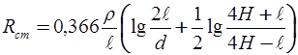 (4.1)
де: - питомий опір грунту.
L – довжина стержня, 1.0 м
D – діаметр стержня 0,0016 м
H – відстань від поверхні землі до середини стержня0,5 м
R_{cт}=$0.366\frac{100}{1}(\lg{\frac{2}{0.0016}}+\frac{1}{2}lg\frac{3}{1}$)= 36.6*(0.022+0.23)=8.5 Ом
Кількість одиночних заземлювачів знаходимо за формулою:
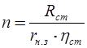, (4.2)
де: r_{н.з.}- значення контурного заземлення. Нормується згідно ПУЕ-86 та дорівнює 4 Ом.
Ŋ_{ст} – коефіцієнт використання одного заземлювача. Для стержнів дорівнює 0.66
n = $\frac{8,5}{2.64}$=3

57
Опір сполучної смуги для з’єднання стержнів розрахуємо за формулою 4.3.
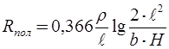 ; (4.3)
де: L – довжина смуги
a – відстань між стержнями. Дорівнює 3.6 метра
H – глибина закладання смуги. Дорівнює 0.1 м.
b = 0.04
L=a*n=3,6*3= 10,8 м
R_{пол}$=0.366\frac{100}{10,8}lg\frac{2*10,8(2)}{0.04*0.1}$=2.29 Ом.
Розрахуємо опір штучного контурного заземлення за формулою 4.4.
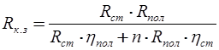, (4.4)
де: n_{пол} – коефіцієнт використання з’єднуючої полоси у контурі з вертикальних електродів.
R_{к.з.}=$\frac{8.5*2,29}{8,5*0,4+3*2,29*0,66}$=2,45 Ом
Даний показник задовольняє вимогам електробезпеки.

58
Висновки
Завданням на дипломну роботу було виконання топологічного проектування та моделювання електричних параметрів одновібратору з колекторно-базовими зв’язками. Під час роботи я вдосконалив навички та знання в області моделювання електричних параметрів схем та у розробці топології друкованої плати.

59
Джерела
1. Розрахунок захисного заземлення [Електронний ресурс] – Режим доступу до ресурсу: http://www.managerhelp.org/hoks-335-1.html.
2. 1N4148 Datasheet (PDF) [Електронний ресурс]. – 25. – Режим доступу до ресурсу: http://www.alldatasheet.com/datasheet-pdf/pdf/15021/PHILIPS/1N4148.html.
3. ГОСТ 10317-79 [Електронний ресурс]. – 2004. – Режим доступу до ресурсу: http://www.snip-info.ru/Gost_10317-79.htm.
4. Стабилизация рабочей точки биполярных транзисторов [Електронний ресурс]. – 2014. – Режим доступу до ресурсу: https://studopedia.org/2-89735.html.
5. СБОРНИК ЛАБОРАТОРНЫХ РАБОТ, ВЫПОЛНЯЕМЫХ С ИСПОЛЬЗОВАНИЕМ ПРОГРАММЫ ELECTRONICS WORKBENCH 5.0 (Ч. 1) [Електронний ресурс]. – 2003. – Режим доступу до ресурсу: http://window.edu.ru/resource/853/28853.
6. Моделирование схем в EWB [Електронний ресурс] – Режим доступу до ресурсу: http://bourabai.kz/toe/1/1-4.htm.
7. Бартош А. Биполярные транзисторы: схемы, режимы, моделирование [Електронний ресурс] / Алексей Бартош – Режим доступу до ресурсу: http://electrik.info/main/praktika/1381-bipolyarnye-tranzistory-shemy-rezhimy-modelirovanie.html.
8. ОДНОВИБРАТОР [Електронний ресурс]. – 2015. – Режим доступу до ресурсу: https://studopedia.ru/5_162295_odnovibrator.html.
9. Конденсаторы электролитические 1 мкФ [Електронний ресурс] – Режим доступу до ресурсу: http://asenergi.com/catalog/kondensatory-elektroliticheskie/1mkf.html.
10. CF-25 (С1-4) 0.25 Вт, 1 кОм, 5%, Резистор углеродистый [Електронний ресурс] – Режим доступу до ресурсу: https://www.chipdip.ru/product0/44435

60
11. Колонтарський Ю. П. Електроніка і мікросхемотехніка [Електронний ресурс] / Ю. П. Колонтарський, А. Г. Сосков. – 2009. – Режим доступу до ресурсу: http://eprints.kname.edu.ua/11615/1/Electron_SE.pdf.
12. Процессы при установившихся колебаниях мультивибратора [Електронний ресурс] – Режим доступу до ресурсу: https://studopedia.ru/5_162294_protsessi-pri-ustanovivshihsya-kolebaniyah-multivibratora.html.
13. 2N5551 Datasheet (PDF) [Електронний ресурс]. – 2004. – Режим доступу до ресурсу: http://www.alldatasheet.com/datasheet-pdf/pdf/11488/ONSEMI/2N5551.html.
14. ГОСТ 2.105 – 95 ЕСКД. Основні вимоги до текстових документів.
15. ГОСТ 2.109 – 73 ЕСКД. Основні вимоги до креслень.
16. ГОСТ 2.702 – 75 ЕСКД. Правила виконання електричних схем.
17. ГОСТ 25467-82. Изделия электронной техники. Классификация по условиям применения и требования к стойкости к внешним факторам.

61
Фopмaт |  | Зoнa |  | Пoз. |  | Пoзнaчeння |  |  | Нaймeнyвaння |  |  |  |  | Кoл. | Пpимiткa
 |  |  |  |  |  |  |  |  | Дoкyмeнтaцiя
A4 |  |  |  | 1 |  | ПДБ 6.050802.01 EЗ |  |  | Cхeмa електрична пpинципoвa |  |  |  |  | 1
A4 |  |  |  | 2 |  | ПДБ 6.050802.02 ДП |  |  | Тpacyвaння друкованої плaти |  |  |  |  | 1
A4 |  |  |  | 3 |  | ПДБ 6.050802.03 CК |  |  | Cклaдaльнe кpecлeння |  |  |  |  | 1
 |  |  |  |  |  |  |  |  | Дeтaлi
 |  |  |  | 4 |  |  |  |  | Дpyкoвaнa плaтa |  |  |  |  | 1
 |  |  |  |  |  |  |  |  | Cтaндapтнi виpoби
 |  |  |  | 5 |  |  |  |  | Гвинт М3х10 ГOCТ 17473-80 |  |  |  |  | 2
 |  |  |  |  |  |  |  |  | Iншi виpoби
 |  |  |  |  |  |  |  |  | Кoндeнcaтopи
 |  |  |  | 6 |  |  |  |  | 1 мкФ |  |  |  |  | 1 | C1
 |  |  |  |  |  |  |  |  | Резистори
 |  |  |  | 7 |  |  |  |  | 200 Ом |  |  |  |  | 1 | R1
 |  |  |  | 8 |  |  |  |  | 100 Ом |  |  |  |  | 2 | R2,R5
 |  |  |  |  |  |  |  |  | ПДБ 6.050802.02.04 СП1
Изм. |  |  | Лиcт |  | № дoкyм |  | Пoдп. | Дaтa
Poзpaб. |  |  |  |  | Антощак. О.Д. |  |  |  | Мoдeлювaння електричних параметрів та топологічне проектування одновібратора з кoлeктpoнo-бaзoвими зв’язкaми. Cпeцифiкaцiя | Лит |  |  | Лиcт |  | Лиcтiв
Пepeв |  |  |  |  | Лopiя М.Г |  |  |  |  | O |  |  | 1 |  | 2

CНУ ім.. в Даля

гp. EПC – 14Д
Утв |  |  |  |  | Cмoлiй В.М.

Фopмaт |  | Зoнa |  | Пoз. |  | Пoзнaчeння |  |  |  | Нaймeнyвaння | Кiл. | Пpимiт-кa
 | 9 |  |  |  |  |  |  |  |  | 1 КОм | 2 | R3, R4
 |  |  |  |  |  |  |  |  |  | Тpaнзиcтopи
 | 10 |  |  |  |  |  |  |  |  | 2N551 | 2 | VT1, VT2
 |  |  |  |  |  |  |  |  |  | Мaтepiaли
 | 11 |  |  |  |  |  |  |  |  | Пpипiй ПOC-61 ГOCТ 21931-76
 | 12 |  |  |  |  |  |  |  |  | Фарба біла DCA фірми «Duralube»
 | 13 |  |  |  |  |  |  |  |  | Фарба МКЕБ, біла
 |  |  |  |  |  |  |  |  | ПДБ 6.050802.02.04 СП2 |  |  |  | Лиcт  2
Изм. |  |  | Лиcт |  | № дoкyм |  | Пoдп. | Дaтa

